

TRABAJO FIN DE MÁSTER
MÁSTER UNIVERSITARIO EN INGENIERÍA INFORMÁTICA

End-to-End Functional Test Coverage and Impact Study

Autor
Maria Victoria Santiago Alcalá

Directores
Fernando Berzal Galiano
Alexandru Ivanus



Escuela Técnica Superior de Ingenierías Informática y de Telecomunicación
—
Granada, junio de 2018

3

End-to-End Functional Test Coverage and Impact Study

María Victoria Santiago Alcalá

Palabras clave: regresiones, tests, operf, calgraph, Neo4J, django, clang, doxygen, python, c++.

Resumen

Poner aquí el resumen.

End-to-End Functional Test Coverage and Impact Study

María Victoria Santiago Alcalá

Keywords: regressions, operf, calgraph, clang, Neo4J, tests, scenario, c++, python, doxygen, tests, Django.

Abstract

Write here the abstract in English.

Yo, María Victoria Santiago Alcalá, alumno del Master en Ingeniería Informatica de la Escuela Tecnica Superior de Ingenierías Informática y de Telecomunicación de la Universidad de Granada, con DNI 76656695, autorizo la ubicación de la siguiente copia de mi Trabajo Fin de Máster en la biblioteca del centro para que pueda ser consultada por las personas que lo deseen.

Fdo: María Santiago Alcalá

Granada a 30 de Junio de 2018.

D. Fernando Berzal Galiano, Profesor del Área XXXX del Departamento YYYY de la Universidad de Granada.

Informan:

Que el presente trabajo, titulado End-to-End Functional Test Coverage and Impact Study, ha sido realizado bajo su supervisión por María Victoria Santiago Alcalá, y autorizamos la defensa de dicho trabajo ante el tribunal que corresponda.

Y para que conste, expiden y firman el presente informe en Granada a X de mes de 201 .

Los directores:

Fernando Berzal Galiano Alexandru Ivanus

Agradecimientos

Poner aquí agradecimientos...

Índice de contenidos

Resumen

1. Introducción
1.1. Breve descripción
1.2. Objetivos

2. Estado del arte
3. Estudio de alternativas
3.1 Tecnología usada

4. Desarrollo
5. Manual de usuario
6. Conclusiones y trabajo futuro

Bibliografía
Glosario de términos
Anexos

Índice de ilustraciones

1. Introducción

Amadeus IT Group es un importante proveedor español de TI para la industria global de viajes y turismo.

Esta empresa se estructura en torno a dos áreas: su sistema de distribución global y su área de negocios de soluciones de TI. Como red internacional, Amadeus ofrece servicios de búsqueda, fijación de precios, reserva, emisión de boletos y otros servicios de procesamiento en tiempo real para proveedores de viajes y agencias de viajes a través del área comercial de distribución de Amadeus CRS. A través de su área de negocio de soluciones de TI, también ofrece sistemas de software para empresas de viajes que automatizan procesos tales como reservas, gestión de inventario y control de salidas.

Amadeus tiene sitios centrales en España, Francia, Alemania, India, Boston, Bangkok, Buenos Aires, Dubai, Miami, Estambul, Singapur y Sydney.

Para graduados de negocios y de TI de alto nivel, así como profesionales apasionados, Amadeus ofrece la oportunidad de unirse a equipos de proyectos para trabajar en soluciones complejas e innovadoras, desde la investigación aplicada hasta el diseño y desarrollo de soluciones hasta la implementación, en un entorno emocionante y de ritmo rápido.

Equipos de investigación y desarrollo, que trabajan esencialmente en tres áreas:
Los equipos de investigación aplicada se centran en las técnicas de optimización y la mejora de la innovación, en el tratamiento de problemas operacionales, el desarrollo de modelos matemáticos o de simulación, el diseño de prototipos.

Los equipos de análisis funcional, lo que llamamos Definición del producto, están impulsando el diseño de nuevas soluciones de software o la mejora de las existentes, en función del análisis de los requisitos del cliente; trabajan en estrecha colaboración con Product Managers y Software Developers.

Como línea de vida del negocio de Amadeus, los equipos de desarrollo de software realmente definen la arquitectura de las soluciones de Amadeus, realizan pruebas técnicas y desarrollan continuamente nuevas herramientas de vanguardia. Las habilidades específicas en torno a las pruebas, el seguro de calidad y la metodología también están aquí para garantizar los más altos estándares de calidad.

Amadeus también es el hogar de un equipo comercial que impulsa la identificación de nuevas oportunidades comerciales para las TI de aerolíneas y aeropuertos, entre nuevos clientes existentes o potenciales, y el despliegue de estrategias de ventas a nivel regional o mundial.

1.1. Breve descripción y especificaciones

Hoy en día, el conjunto de pruebas funcionales de extremo a extremo en Customers Management Leaves o CML, tiene un volumen de aproximadamente 70,000 pruebas.

Una campaña de regresión completa requiere un total de 60 horas. Por razones prácticas, la ejecución se distribuye a través de una granja de servidores de regresión dedicada formada por 5 servidores de aplicaciones y 3 bases de datos de Oracle EE.

El enfoque de ejecutar el conjunto de regresión completo entre versiones consecutivas a menudo se considera una "exageración", ya que solo partes del código pueden haber cambiado y el impacto puede ser limitado. Además, a pesar de la gran cantidad de pruebas, la cuestión de la cobertura de la prueba en términos de sigue sin respuesta. "¿Cuánto del código se está probando en realidad?" Y "Cambié este archivo, ¿qué regresiones debo ejecutar?" Son preguntas válidas que no pueden responderse hoy en día.

1.2. Objetivos

Este proyecto está orientado a responder esas preguntas. En su forma más simple, lo que pretendemos lograr es un mapeo entre los archivos de regresión (archivos .scn) y los archivos de códigos (archivos .cpp, .c, .h, .hpp y .i).

Sin embargo, el problema se vuelve más complicado cuando se tienen en cuenta los archivos Makefiles y de configuración (responsables de la generación del código).
Por lo tanto, el mapeo en sí mismo no es una tarea trivial. Si esto se logra dentro del plazo de la pasantía, el próximo paso sería crear un motor de reglas para determinar el subconjunto de pruebas que se ejecutarán como parte de la campaña de regresión nocturna (en otras palabras, reemplazar el conjunto completo de 70k).

De nuevo, esto no es trivial ya que las pruebas a menudo se ejecutan como parte de un grupo y algunas pruebas hacen la configuración necesaria para que se ejecuten las últimas pruebas (estas son fáciles de identificar ya que siguen una convención de nomenclatura). El último paso de este esfuerzo sería crear una herramienta que, con un sistema de pago local y un conjunto de conjuntos de cambios (Mercurial por ahora, Git en el futuro), lanzará una secuencia de regresiones locales para facilitar a los desarrolladores la prueba del impacto de sus cambios

Una sinergia interesante que debería considerar, probablemente para una pasantía futura, como el tiempo probablemente no lo permita, es aplicar esta última herramienta para trabajar en conjunto con las regresiones dockerizadas. El proyecto de dockerización tiene como objetivo convertir las partes integrales del sistema (aplicación, middleware, base de datos, regresiones y herramienta de regresión) en grupos de trabajo autónomos que se distribuirán en una granja de servidores desplegada en nuestra infraestructura o en alguna nube. IaaS (AWS, Google Cloud, Microsoft Azure por nombrar algunos). Los usuarios iniciarían una secuencia de comandos que crearía / reutilizaría las imágenes de la ventana acoplable correctas, crearía un grupo de trabajo, ejecutaría el subconjunto de regresiones e informaría al usuario.

Sin embargo, es poco probable que esto se logre en esta pasantía, ya que el proyecto prototipo de dockerización continuará al mismo tiempo. Por lo tanto, faltarán las partes móviles esenciales

2. Estado del arte

Como se ha mencionado anteriormente, la compañía no cuenta con un sistema/herramienta el cual permita llevar a cabo los test de prueba de las partes o módulos nuevos correspondientes al código añadido.

Descritos también en el anterior apartado los motivos y objetivos que se pretenden alcanzar con este proyecto, a continuación en los siguientes subapartados se narran los beneficios esperados, los posibles riesgos y complejidades que se pueden encontrar y finalmente un listado de los productos entregables.

2.1. Beneficios

En caso de que este proyecto sea un éxito, tendrá varios beneficios:

• La duración y el costo de las campañas de regresión nocturna (en términos de recursos) se reducirán drásticamente.

- Reducción del tiempo de comercialización de nuestro software. El tiempo de respuesta para los cambios se reducirá drásticamente, lo que nos brinda la posibilidad de lanzamientos más frecuentes y, por lo tanto, tiempos de entrega más rápidos.

- Los recursos se pueden utilizar para otros fines, como valgrind y callgrind, que hoy en día son simplemente imposibles de ejecutar, ya que las campañas de regresión pueden llevar hasta x100 más tiempo que las ejecuciones normales. Una vez más, no todo el conjunto de pruebas deberá ejecutarse bajo estas configuraciones.

• Una comprensión más profunda de nuestra cobertura de código.

- Los ingenieros de arquitectura, definición de productos y garantía de calidad podrán evaluar la cobertura funcional de nuestras pruebas de regresión, identificar puntos débiles y deficiencias que se fortalecerán.

- Los desarrolladores podrán evaluar rápidamente el impacto de sus cambios, reduciendo así la probabilidad de un impacto imprevisto.

- Escenarios de regresión que cubren las mismas áreas (y posiblemente se puede identificar la misma funcionalidad). Estas pruebas duplicadas / redundantes podrían descartarse si no agregan ningún valor que conduzca a una reducción del tamaño de la campaña de regresión.

2.2. Riesgos y complejidades

Se pueden hallar algunos posibles riesgos con este nuevo enfoque entre los cuales se destacan los siguientes puntos.

• Si el motor de reglas que determina el subconjunto de pruebas que se ejecutará es demasiado "generoso", podríamos terminar ejecutando un porcentaje demasiado grande de pruebas, obteniendo así pequeños beneficios. En este punto, debe tenerse en cuenta que se esperan grandes campañas de regresión cuando se actualicen las bibliotecas centrales del sistema (por ejemplo, versión MWPack, ngd_core, generadores, por nombrar algunas).

• Si, por el contrario, el motor de reglas es demasiado estricto (o no exacto), corremos el riesgo de omitir las regresiones afectadas. Esto es especialmente peligroso ya que podría causar que los fallos no sean detectados. Como estrategia de mitigación, podríamos ejecutar el conjunto de regresión completo cada fin de semana (solo para estar seguros) pero en el contexto de la carga semanal a las regiones enfrentadas con los clientes, este podría no ser un lujo que podamos permitirnos.

• La asignación actualizada entre el código y las regresiones debe actualizarse a menudo, para evitar extensiones del riesgo anterior. Si esta acción es demasiado costosa para realizarla regularmente, esto podría presentar un problema en la viabilidad de este enfoque.

2.3. Entregables

El producto a desarrollar puede ser descompuesto en modulos funcionales independientes. A continuación se nombran cada uno de ellos:

1. Prototipo de “mapeo” entre código y regresiones (versión fija).

2. Versión industrializada del proceso de “mapeo” para adaptarse a futuras versiones.

3. Creación de la versión base del motor de reglas para producir una asignación entre archivos de código y regresiones. Los Makefiles activarán automáticamente una regresión completa.

4. Motor de reglas de refinamiento para hacer frente a los archivos de configuración.

5. Guión para ayudar a que los desarrolladores puedan identificar las regresiones impactadas durante el desarrollo.

6. Aplicación para añadir usuarios (otorgandoles los correspondientes permisos) que ejecuten los test de regresión.

2.4. Estructura del trabajo

A continuación, en esta parte de la documentación, procedemos a resumir brevemente los contenidos que han sido expuestos en el índice.

- Capítulo 1. Introducción. En este capítulo se comienza con una breve introducción general a lo que se va a tratar en el proyecto, su breve descripción y objetivos.

- Capítulo 2. Estado del arte. Tras la introducción y descripcion de los objetivos se describen los posibles beneficios, riesgos y complejidades que pueden surjir y los entregables.

- Capítulo 3. Análisis de requisitos. En esta sección se realiza el análisis de las necesidades y servicios requeridos para la propuesta de una solución a los mismos a corto o largo plazo considerando las restricciones existentes en los ámbitos económico, legal y técnico entre otros.

- Capítulo 4. Estudio de alternativas y viabilidad. En este apartado se hace un despliegue de los requisitos necesarios para llevar a cabo la creación de la herramienta y aplicación. Seguidamente, se realizan los correspondientes diagramas de casos de uso, de paquetes, etc. Resumiendo, en este punto se trata todo el proceso de obtención del software.

- Capítulo 5. Tecnología usada y desarrollo. En este apartado trataremos todo el proceso de desarrollo de la aplicación que se ha realizado en este proyecto. Haremos hincapié en las herramientas y el proceso de desarrollo que se ha llevado a cabo.

- Capítulo 7. Manual de usuario. Llegados a este punto y tras el correcto desarrollo del producto software final, su evaluación, su rendimiento y la valoración posterior de sus funcionalidades, procedemos a redactar un simple manual de cómo usar la aplicación/producto final.

- Capítulo 8. Conclusiones y trabajo futuro. Finalmente en este capítulo comentaremos cuáles han sido las conclusiones obtenidas, además de exponer las posibles ampliaciones y los trabajos futuros.

- Anexos.

2.5. Descripción del entrono

En este apartado se van a describir los distintos entornos comenzando por el de las pruebas de regresión y finalizando con el entorno del conjunto de todas las dashboards en el que se va a crear nuestra dashboard de usuarios de regresión.

2.5.1. Entorno de las pruebas de regresión

Se ha de comenzar explicando brevemente como están distribuidos sus directorios.

Cada proyecto de test de regresión se configura por una versión marcada por el año, las correspondientes branch con sus releases.

Dentro de cada uno de ellos a su vez, contienen los distintos módulos correspondientes a los proyectos que desarrolla cada departamento. Un ejemplo puede ser el módulo en el que se desarrolla unicamente la parte del producto relacionada con ticketing, reserva de un asiento en un vuelo o con baggage entre otros.

También se ha de comentar que los módulos a su vez están distribuidos por las distintas máquinas en las que trabajan los departamentos por lo cual no se encuentran unidos hasta que entran en los test, en el entorno de desarrollo y en producción.

A continuación en la siguiente imagen se puede apreciar las distribuciones que se tienen.

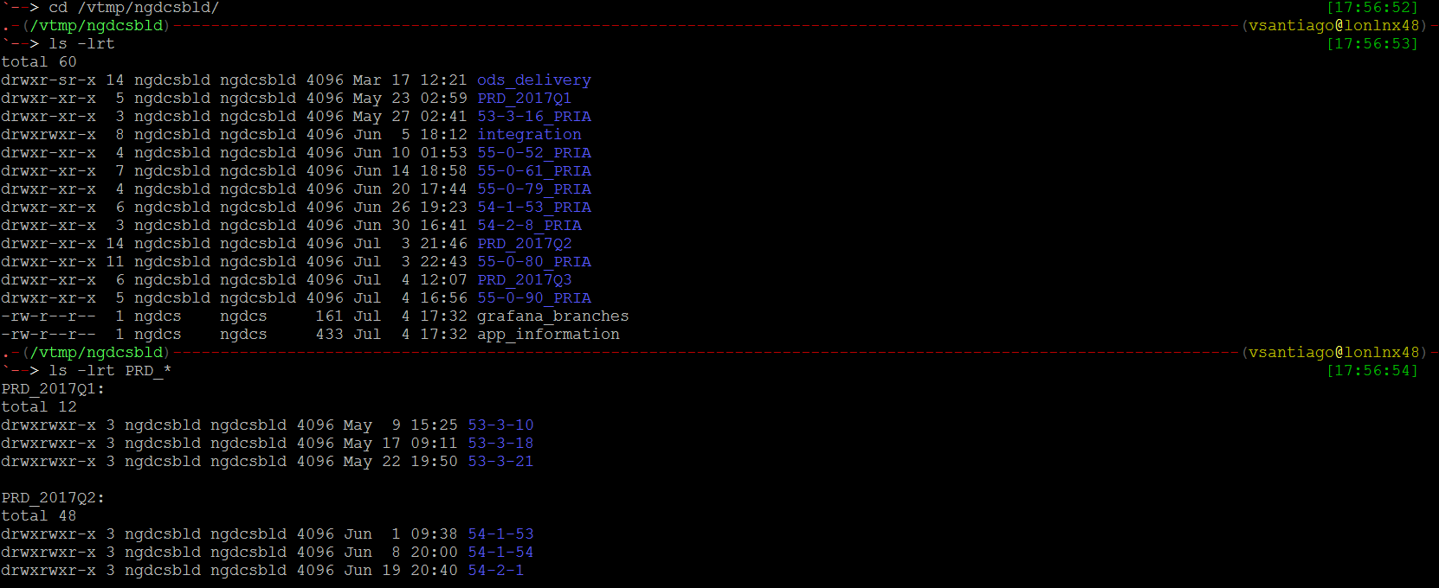
Ilustración . Ejemplo de distribución de versiones del proyecto.

Como se puede contemplar en la imagen, tenemos dentro de el sistema de control de salidas el cual esta en la carpeta “ngdcsbld”, varias versiones de producción identificadas por las siglas PRD_201XQX, las cuales vienen finalmente configuradas por los resultados testeados que proporcionan a su vez los subproyectos con las siglas por ejemplo “55-0-52_PRIA”.

A su vez si nos dirigimos al directorio que va a producción por ejemplo PRD_2017Q1, podemos ver las distintas versiones de sus releases donde siempre por defecto se ejecuta el último enlazando este con el directorio default.

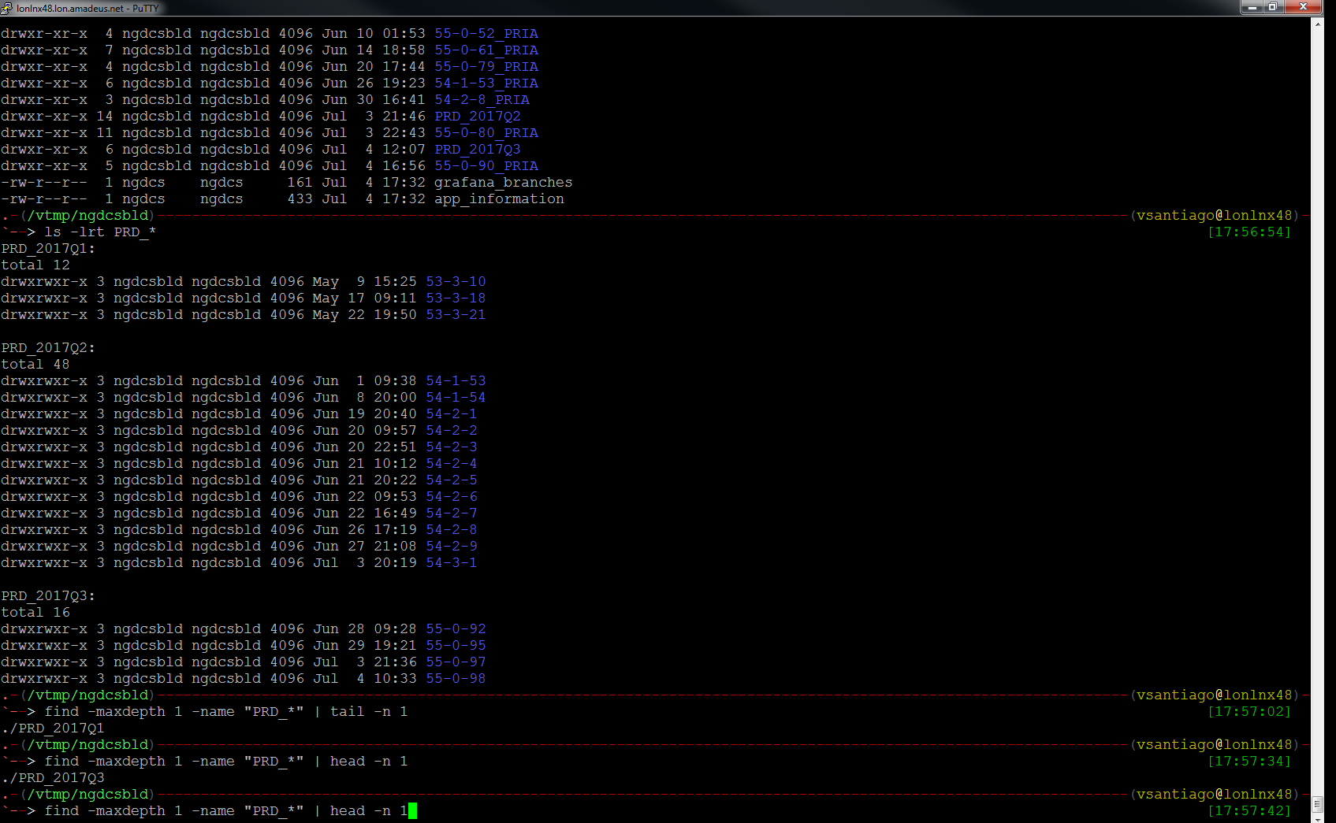
Ilustración . Ejemplo de estructura de los directorios.

En la imagen se ha podido ver que la estructura es la misma en los distintos repositorios los cuales se mantienen en las distintas versiones.

Dentro de cada release, tenemos los directorios correspondientes a cada departamento. Se ha de mencionar que este proyecto está destinado en principio al departamento de Customer Management (CM) por lo que se va a trabajar inicialmente en un pequeño módulo de este localizado en el directorio cmapp el cual contiene los escenarios de este gran set de test de regresión.

En la siguiente captura de pantalla se puede ver un ejemplo de los escenarios que se hayan contenidos en uno de los subdirectorios.

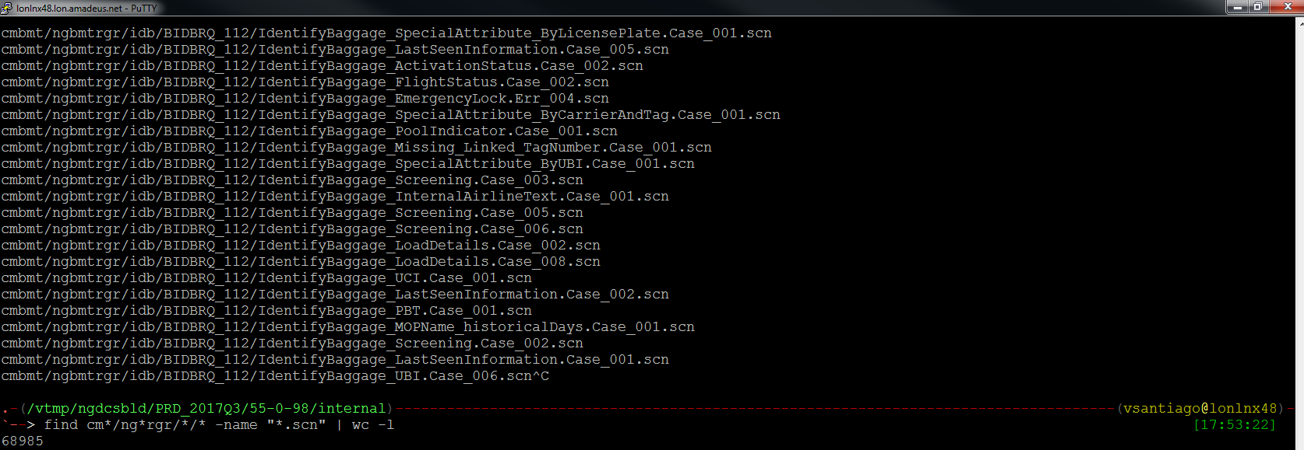
Ilustración . Lista de test de regresión en el subdirectorio cmbmt

Como se puede apreciar en la imagen, se muestran los tests de regresión del directorio cmbmt los cuales corresponden al sistema de baggage.

Se puede a su vez observar también en la última linea de comandos ejecutada que se tienen en los proyectos de Customer Management un total de 68985 posibles escenarios de regresión.

Ilustración . Total de escenarios en ngdcsbld/PRD*

Y un total de 207200 en lo que viene a ser los directorios de PRD en general.

Mostrado ya el entorno en el que se encuentran nuestros test de regresión, se va a describir como se venían ejecutando estos test de regresión de forma individual para obtener los resultados de test.

2.5.2. Entorno de las dashboards

Las dashboards del departamento Software Framework Architecture (SFA) en el cual se desarrolla este proyecto están localizadas en un repositorio de Bitbucket llamado INT_DASHBOARDS en el cual se va a crear la nueva dashboard la cual nos permita crear nuevos usuarios de regresión los cuales puedan ejecutar los test de regresión necesarios para testear el proyecto como se ha mencionado anteriormente en el punto 2.5.1.

Es necesario crear estos usuarios dándoles un puerto en el que trabajar, y creándolos en una de las bases de datos del entorno especifico en el que se van a ejecutar los test de regresión.

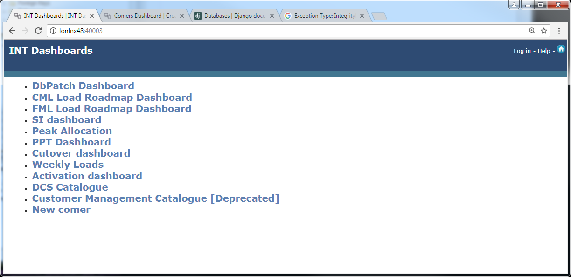
Ilustración . Imagen del panel principal de las dashboards

3. Análisis de requisitos

3.1. Propósito
El principal propósito de este proyecto es básicamente a partir de un conjunto de ficheros del código del producto modificados, establecer que test de regresión han de ser ejecutados minimizando con ello el coste.

3.2. Ámbito del Sistema
El sistema en si resulta un tanto complejo puesto que esta formado por múltiples entornos, proyectos y módulos que configuran el producto final, por lo que inicialmente este proyecto va a estar enfocado unicamente en la sección Customers Management Leaves o CML especificamente en uno de sus módulos.
Este sistema en general va a estar comprendido por tres tipos de usuario: usuario administrador o gestor el cual dará de alta por medio de la aplicación web de django a los usuarios que podrán ejecutar las regresiones y usuario de carga y ejecución de regresiones.

3.3. Descripción general
3.3.1. Perspectiva del producto
Se pretende que el producto alcance un uso extendido tras su puesta en marcha puesto que se prevé que facilitara la labor de testeo del producto en un corto plazo por lo cual reducirá los costes de tiempo y permitirá agilizar el procedimiento requerido para la obtención del producto final.

3.3.2. Funciones del producto
A continuación, se van a detallar las funciones esperadas dividiendo este proyecto en pequeños módulos funcionales independientes.

Módulo 1
Este modulo se corresponderá con el modulo encargado de transformar los distintos escenarios que configuran los test de regresión los cuales abarcan cada subsistema.
Se llevará a cabo la generación de ficheros csv los cuales nos indicaran por cada subset de regresiones las funciones que testean, las dependencias entre ellas y las bibliotecas que usan.
Como requisito a cumplir, el principal cometido a realizar en este módulo será crear los distintos ficheros csv en los cuales se almacene la información correspondiente a cada escenario.

Módulo 2
En este modulo se trataran las partes correspondientes al código del producto final de la compañía o sus subproductos en los cuales se van a realizar estas modificaciones de código las cuales queremos testear con los test de regresión que se tienen especificado para los distintos módulos.
La principal funcionalidad que ha de cumplir este módulo ha de ser la de partiendo de un conjunto de ficheros de código c++ se han de extraer las funciones que se hallan en cada uno de los ficheros que han sido modificados, es decir, se han de conocer los cambios que se han realizado en el código para llevar a cabo la extracción de las funciones que se hayan implicadas en estos cambios las cuales van a ser almacenadas en una base de datos o fichero.

Módulo 3
Dicho modulo comprenderá la parte propia del mapping en el cual se ha de obtener finalmente cada subset de test de regresión a ejecutar dependiendo de los resultados que se obtengan de las modificaciones del código c++ del Módulo 2 y los subset de escenarios de regresión del Módulo 1.

Módulo 4
Se corresponde con la aplicación web creada con el fin de añadir nuevos usuarios al sistema para poder ejecutar regresiones en el sistema.
Se ha de mencionar que este modulo en la practica puede ser un poco mas complicado de lo que parece puesto que no resulta ser una simple aplicación web CRUD en la cual el administrador pueda crear, actualizar, visualizar y eliminar usuarios sino que también se han de manejar donde se han de crear estos usuarios ya que actualmente se cuentan con dos bases de datos distintas localizadas en distintas partes del mundo, la primera en Sydney y la segunda en Londres. Ademas se ha de mencionar que cada base de datos alberga los distintos entornos de los proyectos por lo que ademas se ha de especificar cuando se añada el usuario este entorno en el que va a poder lanzar regresiones.
También como requisito fundamental de este modulo, se ha de crear una asignación inteligente de puertos a cada usuario nuevo que se ingrese. Otra restricción a tratar consiste en que el usuario a ingresar tiene tener un Unix Id propio el cual haga único a cada usuario. Este Unix Id debe de ser el mismo que el que el usuario usará en los demás sistemas evitando así el tener un usuario identificado con varios id.
Otro requisito requerido consiste en que la aplicación ha de tener la opción de migrar los usuarios que se seleccionen de una base de datos a otra y de un entorno a otro sin la necesidad de eliminar el usuario y crearlo de nuevo. Unicamente se requiere un checkbox el cual pueda seleccionar los usuarios que se quieran migrar.
También se ha de implementar una zona de búsqueda general y búsqueda por campos la cual permita rápidamente obtener los resultados y datos correspondientes a un usuario, un puerto, una base de datos, un entorno, etc.
Se han de llevar a cabo todas las sincronizaciones y despliegue en las maquinas en las que se trabaja, al menos en el host lonlnx48 el cual esta dedicado a integración y control de las bases de datos entre otras funcionalidades.
Además, puesto que el ingreso de usuarios se viene haciendo manualmente aplicando estos cambios directamente sobre una base de datos e ingresando el usuario en un fichero llamado users_conf localizado en bitbucket, se han de

gestionar el posible manejo de este fichero por usuarios que gestión que desconozcan la aplicación o simplemente como alternativa a la aplicación en caso de que alguna vez dejase de funcionar.
Por lo que cada vez que se vaya a usar la aplicación simplemente se ha de asegurar que no se han ingresado nuevos usuarios en dicho fichero o simplemente se ha de hacer una importación de este fichero a nuestra base de datos comprobando así que no hay ningún usuario nuevo, y si lo hay se ha de ingresar automáticamente.
Otro requisito consiste en que se ha de poder descargar esta información de usuarios existentes en las bases de datos desde su inicio en un fichero para visualizar por ejemplo en Excel.

3.3.3. Restricciones
Como restricciones se cuenta con que nuestra base de código está en C ++ y nuestras pruebas de regresión están escritas en Perl.
Para el almacenamiento de cualquier información, tenemos una variedad de opciones disponibles que van desde opciones convencionales de SQL como Oracle y MySQL o más novedosas opciones NoSQL como MongoDB, ElasticSearch o alguna solución de base de datos de gráficos.
En términos de lenguaje de desarrollo, la opción requerida es Python. Para recopilar la información bruta, también será necesario usar algunos perfiles los cuales vendran dados por herramientas que ya viene usando la compañía como bien son Callgrind y operf como opciones viables en este proyecto.
Para la aplicación web se ha de usar Django puesto que actualmente las demás aplicaciones web y el sistema en el que se va a integrar están conformados en una aplicación web Django de dashboards, ademas otra restricción es que la base de datos es SQL por lo que se usaran herramientas acorde a ella.

3.3.4. Suposiciones y dependencias
Finalmente, una vez el proyecto este funcionando y sea usado, dependerá explícitamente del mantenimiento que le proporcionen el personal del equipo de Software Framework Architecture (SFA) en el cual se esta desarrollando este proyecto.
Este equipo sera el encargado de la carga/creación de los usuarios de regresión (usuarios con los permisos necesarios para ejecutar unas determinadas regresiones en un entorno) con el fin de poder agilizar el procedimiento de pruebas del nuevo código.

3.4. Requisitos Específicos
A continuación en este apartado se va a detallar con mayor profundidad los requisitos necesarios siguiendo el siguiente esquema:

    - Requisitos funcionales
    - Requisitos de rendimiento
    - Requisitos tecnológicos
    - Atributos del sistema
      - Requisitos de seguridad
      - Requisitos de fiabilidad y disponibilidad
      - Requisitos de implementación
    - Otros requisitos
      - Requisitos económicos
      - Requisitos de accesibilidad

      - Requisitos futuros

- Requisitos funcionales

NOMBRE | RF1 - USUARIOS DE LA APLICACIÓN WEB
FUENTE | ANALISTA
DESCRIPCIÓN | La aplicación Web de registro y consulta de usuarios de regresiónva a tener dos tipos de usuario:  - Usuario Gestor/Administrador  - Usuario de Consulta
PRIORIDAD | ALTA/NECESARIO

NOMBRE | RF2 - USUARIO ADMINISTRADOR DE LA APLICACIÓN WEB
FUENTE | ANALISTA
DESCRIPCIÓN | El gestor es el responsable de la administración y podrá llevar a cabo todas las acciones posibles.  - Insertar nuevos usuarios.  - Modificar usuarios ya existentes.  - Eliminar usuarios.  - Migrar usuarios.  - Asignar puertos.  - Asignar nombre de usuario en una determinada base de datos.  - Realizar sincronizaciones.  - Listar usuarios.  - Generar fichero csv con el listado de los usuarios.
PRIORIDAD | ALTA/NECESARIO

NOMBRE | RF3 - USUARIO DE CONSULTA DE LA APLICACIÓN WEB
FUENTE | ANALISTA
DESCRIPCIÓN | El usuario de carga realizará únicamente las operaciones referentes a la consulta de usuarios registrados (id, puerto asignado, base de datos, entorno, nombre, etc)
PRIORIDAD | ALTA/NECESARIO

NOMBRE | RF4 - INTERFAZ EN INGLÉS
FUENTE | ANALISTA
DESCRIPCIÓN | La aplicación y la herramienta de tests deben de estar soportadas en el idioma internacional.
PRIORIDAD | ALTA / NECESARIO

NOMBRE | RF5 - SIMPLIFICACIÓN DE LA INTERACCIÓN HUMANA
FUENTE | ANALISTA
DESCRIPCIÓN | La interfaz con la que interactúan los usuarios debe de ser lo más amigable y simple posible. Su fin debe de ser que el usuario pueda manejarla sin tener conocimientos previos, de forma sencilla, cómoda e intuitiva tanto en la aplicacion de creacion de usuarios como en la herramienta de testeo.
PRIORIDAD | ALTA / NECESARIO

NOMBRE | RF6 - INTERFACES ELEMENTALES
FUENTE | ANALISTA
DESCRIPCIÓN | La interacción que realice el usuario sobre la aplicación web y sobre la herramienta de tests debe de ser simple, de pocos pasos y sin abrumar al usuario. Su fin debe de ser que el usuario pueda manejarla sin tener conocimientos previos, de forma sencilla, cómoda e intuitiva sin realizar demasiadas iteraciones para llegar a realizar las acciones que se desee.
PRIORIDAD | ALTA /NECESARIO

NOMBRE | RF7 - ACTUALIZACIÓN DE LA INFORMACIÓN
FUENTE | ANALISTA
DESCRIPCIÓN | La información contenida en la aplicación y la generada por la herramienta deberá de estar continuamente sometida a procesos de actualización (inserción de información nueva y modificación de información existente).
PRIORIDAD | ALTA /NECESARIO

NOMBRE | RF8 - MANTENIBLE- SOSTENIBLE
FUENTE | ANALISTA
DESCRIPCIÓN | El software diseñado debe de ser mantenible y sostenible durante todo su tiempo de vida.
PRIORIDAD | ALTA /NECESARIO

NOMBRE | RF9 - RECUPERABLE
FUENTE | ANALISTA
DESCRIPCIÓN | La información contenida en la aplicación deberá de estar sujeta a copias de seguridad, además debe de realizarse un backup semanalmente para recuperar toda la información disponible una vez que el sistema caiga por cualquier fallo.
PRIORIDAD | ALTA /NECESARIO

NOMBRE | RF10 - EXTENSIBLE A TODOS LOS USUARIOS
FUENTE | ANALISTA
DESCRIPCIÓN | La aplicación web debe de estar disponible y accesible por parte de todos losusuarios al igual que se ha de garantizar que todo los usuarios de la compañia podran usar la herramienta para las pruebas de regresión independientemente del host en el que trabajen.
PRIORIDAD | ALTA /NECESARIO

- Requisitos de rendimiento

NOMBRE | RRA 1 - TIEMPO DE RESPUESTA
FUENTE | ANALISTA
DESCRIPCIÓN | Tanto la aplicación como la herramienta de test deben de responder a la petición que realice el usuario en un tiempo determinado.
PRIORIDAD | ALTA/NECESARIO

- Requisitos tecnológicos

NOMBRE | RT 1 - MULTIPLATAFORMA
FUENTE | ANALISTA
DESCRIPCIÓN | La aplicación web debe de estar disponible para cualquier S.O. alojado en los equipos y dispositivos.
PRIORIDAD | ALTA/NECESARIO

NOMBRE | RT 2 - EXPORTABLE Y REUTILIZABLE
FUENTE | ANALISTA
DESCRIPCIÓN | El software de la aplicación Ty de la herramienta tendrán un carácter reutilizable y exportable el cual permitirá realizar nuevas versiones con mejoras incorporadas a partir de los originales.
PRIORIDAD | ALTA/NECESARIO

NOMBRE | RT 3 - ALMACENAMIENTO FLEXIBLE
FUENTE | ANALISTA
DESCRIPCIÓN | La aplicación web debe de soportar cambios en las bases de datos sin que la aplicación deje de funcionar correctamente, siempre y cuando no se toquen las tablas correspondientes a las ya existentes.
PRIORIDAD | ALTA/NECESARIO

- Atributos del sistema

  - Requisitos de seguridad

NOMBRE | RS1 - ACTIVIDAD DEL USUARIO
FUENTE | ANALISTA
DESCRIPCIÓN | La aplicación web debe de estar en todo momento dentro del marco fijado por las instrucciones del usuario, siempre y cuando este realice un comportamiento adecuado de la aplicación.  Además con respecto a la herramienta, los usuarios se han de limitar exclusivamente a insertar el conjunto de ficheros cpp modificados puesto que la herramienta unicamente con esta información devolverá los sets de pruebas de regresión a ejecutar para el testeo del código.
PRIORIDAD | ALTA/NECESARIO

NOMBRE | RS2 - INYECCIONES SQL
FUENTE | ANALISTA
DESCRIPCIÓN | El sistema debe de evitar ataques de inyección de sentencias SQL por parte de usuarios no deseados.
PRIORIDAD | ALTA/NECESARIO

NOMBRE | RS3 - UBICACIÓN DE LAS INTERFACES DE ADMINISTRACIÓN
FUENTE | ANALISTA
DESCRIPCIÓN | Las interfaces de administración se deben de ubicar en un servidor seguro, pudiendo usar a su vez interfaces de escritorio.
PRIORIDAD | ALTA/NECESARIO

  - Requisitos de fiabilidad y disponibilidad

NOMBRE | RD1 - DISPONIBILIDAD Y SERVICIO
FUENTE | ANALISTA
DESCRIPCIÓN | La aplicación debe de albergar un sistema el cual responda siempre, es decir, debe de estar disponible y en servicio en cualquier momento.  Al igual debe de ocurrir con la herramienta, debe de estar siempre disponible para su uso.
PRIORIDAD | MEDIO/DESEADO

NOMBRE | RD2 - BACKUP
FUENTE | ANALISTA
DESCRIPCIÓN | El sistema en cualquier momento, en caso de fallo o cualquier otro problema, debe de recuperarse en un período razonable (24 horas) desde el momento en el que fue detectado el fallo.
PRIORIDAD | MEDIO/DESEADO

  - Requisitos de implementación

NOMBRE | RI 1 - MANTENIBLE
FUENTE | ANALISTA
DESCRIPCIÓN | Tanto la aplicación como la herramienta de tests deben de ser fácilmente mantenibles.
PRIORIDAD | ALTA/NECESARIO

NOMBRE | RI 2 - ALMACENAMIENTO DE LOS USUARIOS
FUENTE | ANALISTA
DESCRIPCIÓN | El sistema de la aplicación debe de albergar espacio suficiente para aumentar los registros de los usuarios.
PRIORIDAD | MEDIA/DESEADO

NOMBRE | RI 2 - ALMACENAMIENTO DE LOS SUBSETS DE REGRESIONES CON SUS DISTINTOS ESCENARIOS (MODULO 1)
FUENTE | ANALISTA
DESCRIPCIÓN | El módulo de almacenamiento de subsets de regresiones debe de contar con una base de datos la cual debe de tener espacio suficiente para aumentar sus contenidos.
PRIORIDAD | MEDIA/DESEADO

NOMBRE | RI 2 - ALMACENAMIENTO DE LOS NOMBRES DE LAS FUNCIONES (MODULO 2)
FUENTE | ANALISTA
DESCRIPCIÓN | El Módulo 2 de la herramienta debe de albergar espacio suficiente para aumentar los contenidos correspondientes a los nombres de funciones contenidos en los ficheros de código c++.
PRIORIDAD | MEDIA/DESEADO

- Otros requisitos

  - Requisitos económicos

NOMBRE | RE 1 - CUANTÍA ECONÓMICA
FUENTE | ANALISTA
DESCRIPCIÓN | No se tiene ninguna restricción en cuanto a costes económicos.
PRIORIDAD | MEDIA/DESEADA

NOMBRE | RE 2 - SOFTWARE
FUENTE | ANALISTA
DESCRIPCIÓN | Todo el software para la realización de este proyecto queda en el marco de la empresa.
PRIORIDAD | MEDIA/DESEADO

  - Requisitos de accesibilidad
NOMBRE | RA 1 - ACCESO A LA APLICACIÓN
FUENTE | ANALISTA
DESCRIPCIÓN | Nuestra aplicación debe de soportar todos los accesos concurrentes que se hagan y responder con un funcionamiento correcto.
PRIORIDAD | ALTA/NECESARIO

3. Requisitos futuros

NOMBRE | RFUT 1 – PREFERENCIAS DE USUARIO
FUENTE | ANALISTA
DESCRIPCIÓN | Tanto la aplicación como la herramienta de test deben de responder a la petición que realice el usuario en un tiempo determinado.
PRIORIDAD | BAJA

Catalogación de requisitos

A continuación en la siguiente tabla procedemos a realizar un pequeño catalogo de los requisitos obtenidos:

Catálogo de requisitos según la viabilidad | Tipos
Requisitos funcionales (RF)  - Prioridad alta/necesario  - Prioridad media/deseado  - Prioridad baja/opcional | Requisitos Funcionales  Requisitos de Rendimiento  Requisitos Tecnológicos  Requisitos de Seguridad  Requisitos de Fiabilidad y disponibilidad  Requisitos de Implementación  Requisitos Económicos  Requisitos de Accesibilidad
Requisitos no funcionales (RNF)
- Prioridad alta/necesario
- Prioridad media/deseado
- Prioridad baja/opcional

a) Requisitos con prioridad alta/necesario

Referencia | Nombre
RF1 | Usuarios de la aplicación web
RF2 | Usuario administrador de la aplicación web
RF3 | Usuario de consulta de la aplicación web
RF4 | Interfaz en inglés
RF5 | Simplificación de la interacción humana
RF6 | Interfaces elementales
RF7 | Actualización de la información
RF8 | Mantenible/sostenible
RF9 | Recuperable
RF10 | Extensible a todos los usuarios
RRA1 | Tiempo de respuesta
RT1 | Multiplataforma
RT2 | Exportable y reutilizable
RT3 | Almacenamiento flexible
RS2 | Inyecciones SQL
RS3 | Ubicación de las interfaces de administración
RI1 | Mantenible
RAA1 | Acceso a la aplicación

b) Requisitos con prioridad media/deseado

Referencia | Nombre
RS1 | Actividad del Usuario
RD1 | Disponibilidad y servicio
RD2 | Backup
RI2 | Almacenamiento de los usuarios
RI3 | Almacenamiento de los subset de regresión del módulo 1
RI4 | Almacenamiento de los nombres de funciones del módulo 2
RE1 | Cuantía económica
RE2 | Software

c) Requisitos con prioridad baja/opcional

Referencia | Nombre
RFUT1 | Preferencias de usuario

3.5. Diagramas y diseño

3.5.1. Actores

La aplicación va a caracterizarse por tener una interacción principalmente de dos actores representados en las figuras del usuario administrador y de carga localizados en el actor “administrador” y el usuario de consulta representado por el actor “usuario”.
A continuación en las siguientes tablas se mostrarán las características y las funcionalidades de cada uno de los actores del sistema siguiendo las pautas de la siguiente plantilla.

Plantilla del actor Administrador

Actor | Administrador |  |  |  | Ac-1
Descripción | Representa la persona que realiza la gestión de la aplicación
Características | Introduce los datos correspondientes a cada uno de los nuevos usuarios de pruebas de regresión, así como actualizar sus datos, consultarlos, migrarlos o simplemente eliminarlos.
Relaciones
Referencias
Autor | M.Victoria Santiago Alcalá | Fecha | 20/04/2018 | Versión |  | 1.1

Atributos
Nombre |  | Descripción | Tipo

Comentarios

Plantilla del actor Usuario

Actor | Usuario |  |  |  | Ac-2
Descripción | En esta figura podemos ver representada a cualquier persona del equipo que necesite bien consultar la información de los usuarios de regresión o de los puertos o bases de datos, este usuario también es el mismo usuario que usara la herramienta para conocer los sets de pruebas de regresión que ha de ejecutar para testear el proyecto.
Características | Tiene acceso a todos los datos relacionados con los puertos, bases de datos usadas y alias.  Ademas tiene acceso a la ejecución en el entorno que le corresponda de las pruebas de regresión.
Relaciones
Referencias
Autor | M.Victoria Santiago Alcalá | Fecha | 20/04/2018 | Versión |  | 1.1

Atributos
Nombre |  | Descripción | Tipo

Comentarios

3.5.2. Diagramas de casos de uso

Descritas ya las principales funcionalidades de cada uno de los actores que intervienen en el sistema, procedemos a crear los diagramas de uso correspondientes a las funcionalidades que pueden ser llevadas a cabo por cada uno de los actores.
A continuación muestro el diagrama de uso correspondiente a las acciones que puede realizar el actor Administrador (Ac-1):

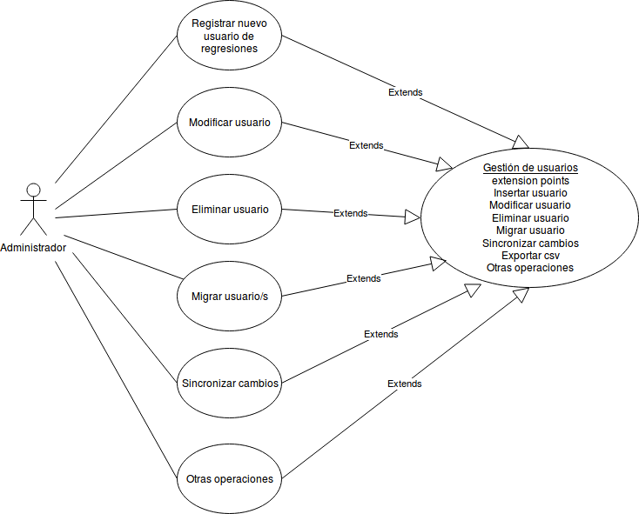
Diagrama 2. Caso de uso del actor Administrador.

Caso de Uso | Incluir/Excluir usuario de regresión | CU-2
Actores | Administrador

Propósito
Permitir al administrador manejar toda la información sobre un usuario.

Curso Normal
1 | El administrador accede al sistema.
 |  | 2 | El sistema le da la opción de insertar nuevo usuario o modificar o eliminar un usuario ya existente en el sistema.
3 | El administrador elige opción y le da todos los datos correspondiente a la opción elegida al sistema.
 |  | 4 | El sistema recibe toda la información y realiza la acción que el administrador le ha pedido que realice.
5 | Cuando el administrador termina con un usuario, puede o bien seguir con otro usuario, realizar busquedas o salir de la aplicación.
 |  | 6 | El sistema seguirá obedeciendo al administrador, en lo que a las instrucciones de este se refiere.

Diagrama de uso del actor Usuario (Ac-2):

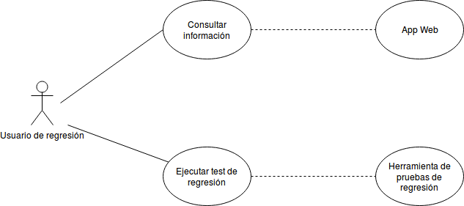

Diagrama 3. Diagrama de uso del actor Usuario AC-2

y su descripción utilizando una plantilla:

Caso de Uso | Consultar usuario/puerto/base de datos/alias y ejecutar pruebas de regresión | CU-1
Actores | Usuario

Propósito
Permitir al usuario ver la información sobre los puertos, bases de datos, alias, etc.
Permitir al usuario ejecutar test de regresión.

Curso Normal
1 | El usuario accede al sistema.
 |  | 2 | El sistema le pide que se autentifique.
3 | El usuario se autentifica y bien realiza la consulta de información o realiza la petición para ejecutar el test de regresión.
 |  | 4 | El sistema le da toda la información correspondiente asociada a la solicitud realizada o le permite acceder al entorno de ejecución de pruebas de regresión.
5 | Cuando el usuario ha terminado, puede o bien realiza otra consulta , ejecuta otro test de regresión o bien abandona la aplicación/herramienta.
 |  | 6 | El sistema seguirá obedeciendo al usuario, en lo que a las instrucciones de este se refiere.

3.5.3. Diagramas de actividad

A priori, antes de poder realizar los diagramas de actividad, se necesita crear las plantillas de los casos de uso con información más extendida para después asignarle a cada diagrama de actividad una de estas plantillas de caso de uso.
Casos de uso de la aplicación web:

Caso de Uso | Consultar usuario |  |  |  |  | CU-1
Actores | Usuario
Tipo | Primario, Esencial
Referencias |  |  | CU-2, CU-3
Precondición
Postcondición | Aparece toda la información correspondiente a un usuario de regresión.
Autor | M.Victoria Santiago Alcalá | Fecha |  | 22/05/2018 | Versión |  | 1.1

Propósito
Visualizar toda la información sobre un usuario.

Resumen
El usuario se registra en el sistema, seguidamente realiza una consulta, finalmente obtiene la información requerida.

Curso Normal
1 | Usuario: entra en la aplicación web. | 2 | Espera hasta que el usuario le proporcione una consulta.
3 | Usuario: realiza la consulta | 4 | Recibe la consulta y le proporciona al usuario la información correspondiente a dicha consulta.
5 | Usuario: visualiza la información.
6 | Usuario: cierra la aplicación.

Otros datos
Frecuencia esperada |  | Rendimiento
Importancia |  | Urgencia
Estado |  | Estabilidad

Comentarios

Caso de Uso | Información |  |  |  |  | CU-2
Actores | Usuario
Tipo | Primario, Esencial
Referencias
Precondición
Postcondición | Proporciona toda la información correspondiente a un usuario, puerto, base de datos, entorno.
Autor | M.Victoria Santiago Alcalá | Fecha |  | 22/05/2018 | Versión |  | 1.1

Propósito
Proporcionar al usuario toda la información correspondiente a su consulta, ya sea información referente a los puertos usados, a los entornos, etc.

Resumen
El sistema recibe una solicitud a cerca de una consulta, devuelve la información disponible correspondiente a dicha consulta.

Curso Normal
1 | Usuario: entra en la aplicación web. | 2 | Espera hasta que el usuario le proporcione una consulta.
3 | Usuario: usuario realiza la consulta | 4 | Recibe la consulta y le proporciona al usuario toda la información correspondiente.
5 | Usuario: decide testear el codigo c++ modificado con las pruebas de regresión. | 6 | Por medio de la herramienta se consigue las correspondientes sets de regresiones a ejecutar para testear las modificaciones y se devuelven al usuario.
7 | Usuario: Ejecuta los test de regresión. | 8 | Devueve el resultado de los test.

Otros datos
Frecuencia esperada |  | Rendimiento
Importancia |  | Urgencia
Estado |  | Estabilidad

Comentarios

Caso de Uso | Insertar Usuario |  |  |  |  |  | CU-3
Actores | Administrador
Tipo | Primario, Esencial
Referencias
Precondición
Postcondición | Se añade una nuevo usuario.
Autor | M.Victoria Santiago Alcalá | Fecha |  | 22/05/2018 | Versión | 1.1

Propósito
Añadir una nuevo usuario para poder ejecutar test de regresión.

Resumen
El administrador decide insertar un nuevo usuario por medio de la dashboard web de Django la cual va a permitir que al registrar el usuario, pueda poder testear su código de forma simple por medio de los test de regresión.

Curso Normal
1 | Administrador: entra en la aplicación. | 2 | Espera hasta que el administrador le proporcione instrucciones.
3 | Administrador: decide insertar un nuevo usuario. | 4 | Le proporciona al administrador todos los datos que son necesarios para que este cree el nuevo usuario.
5 | Administrador: introduce todos los datos del usuario. | 6 | Recibe todos los datos.
 |  | 7 | Guarda los nuevos datos
 |  | 8 | Actualiza la aplicación para que a partir de ahora los usuarios puedan consultar el nuevo usuario y este pueda lanzar pruebas de regresión.

Otros datos
Frecuencia esperada |  | Rendimiento
Importancia |  | Urgencia
Estado |  | Estabilidad

Comentarios

Caso de Uso | Modificar Usuario |  |  |  |  |  | CU-4
Actores | Administrador
Tipo | Primario, Esencial
Referencias
Precondición
Postcondición | Se modifican los datos del usuario.
Autor | M.Victoria Santiago Alcalá | Fecha | 22/05/2018 |  | Versión | 1.1

Propósito
Modificar los datos de un usuario

Resumen
El administrador decide modificar los datos correspondientes a un usuario, bien porque estén equivocados o porque desea añadir más información.

Curso Normal
1 | Administrador: entra en la aplicación. | 2 | Espera hasta que el administrador le proporcione instrucciones.
3 | Administrador: decide modificar un usuario. | 4 | Le proporciona al administrador todos los usuarios disponibles en el sistema
5 | Administrador: elige el usuario del cual desea modificar su información. | 6 | Devuelve al administrador todos los datos correspondientes al usuario seleccionado.
7 | Administrador: modifica todos los datos del usuario. | 8 | Recibe los nuevos datos para el usuario.
 |  | 9 | Guarda los nuevos datos.
 |  | 10 | Actualiza la aplicación para que a partir de ahora los usuarios puedan visualizar los nuevos datos modificados.

Otros datos
Frecuencia esperada |  | Rendimiento
Importancia |  | Urgencia
Estado |  | Estabilidad

Comentarios

Caso de Uso | Eliminar Usuario |  |  |  |  | CU-5
Actores | Administrador
Tipo | Primario, Esencial
Referencias
Precondición
Postcondición | Se elimina el usuario.
Autor | M.Victoria Santiago Alcalá | Fecha |  | 22/05/2018 | Versión | 1.1

Propósito
Eliminar un usuario del sistema.

Resumen
El administrador decide eliminar un usuario por completo del sistema, bien porque no va a ejecutar mas test de regresión o porque dejo la compañía.

Curso Normal
1 | Administrador: entra en la aplicación. | 2 | Espera hasta que el administrador le proporcione instrucciones.
3 | Administrador: decide eliminar un usuario. | 4 | Le proporciona al administrador todos los usuarios disponibles en el sistema.
5 | Administrador: elige el usuario que desea eliminar. | 6 | Devuelve al administrador todos los datos correspondientes al usuario seleccionado.
7 | Administrador:confirma que desea eliminar por completo el usuario. | 8 | Recibe la orden de eliminar el usuario.
 |  | 9 | Borra todos los datos existentes sobre el usuario.
 |  | 10 | Actualiza la aplicación para que a partir de ahora los usuarios no puedan volver a visualizar ese usuario recién eliminado y no pueda ejecutar mas test.

Otros datos
Frecuencia esperada |  | Rendimiento
Importancia |  | Urgencia
Estado |  | Estabilidad

Comentarios

Caso de Uso | Migrar Usuario |  |  |  |  | CU-6
Actores | Administrador
Tipo | Primario, Esencial
Referencias
Precondición
Postcondición | Se migra el usuario.
Autor | M.Victoria Santiago Alcalá | Fecha |  | 22/05/2018 | Versión | 1.1

Propósito
Migar un usuario.

Resumen
El administrador decide migrar un usuario del entorno o base de datos hacia otra.

Curso Normal
1 | Administrador: entra en la aplicación. | 2 | Espera hasta que el administrador le proporcione instrucciones.
3 | Administrador: decide migar un usuario. | 4 | Le proporciona al administrador todos los usuarios disponibles en el sistema.
5 | Administrador: elige el usuario o usuarios que desea migrar con el checkbox y selecciona el nombre de la base de datos a la que se migra. | 6 | Migra los usuarios seleccionados.

Otros datos
Frecuencia esperada |  | Rendimiento
Importancia |  | Urgencia
Estado |  | Estabilidad

Comentarios

Caso de Uso | Exportar csv |  |  |  |  | CU-6
Actores | Administrador, usuario
Tipo | Primario, Esencial
Referencias
Precondición
Postcondición | Se exporta la la lista de usuarios a un fichero csv.
Autor | M.Victoria Santiago Alcalá | Fecha |  | 22/05/2018 | Versión | 1.1

Propósito
Exportar lista de usuarios.

Resumen
El administrador o usuario quiere obtener la lista de usuarios, puertos, bases de datos, etc.

Curso Normal
1 | Administrador/Usuario: entra en la aplicación. | 2 | Espera hasta que el administrador le proporcione instrucciones.
3 | Administrador/Usuario: decide exportar los usuarios y realizar la petición. | 4 | Le proporciona al administrador todos los usuarios disponibles en el sistema y crea el fichero csv devolviéndoselo.
5 | Administrador/Usuario: obtienen el fichero csv con el listado.

Otros datos
Frecuencia esperada |  | Rendimiento
Importancia |  | Urgencia
Estado |  | Estabilidad

Comentarios

Casos de uso de la herramienta de tests:

Caso de Uso | Consultar regresiones a ejecutar |  |  |  |  | CU-6
Actores | Usuario
Tipo | Primario, Esencial
Referencias
Precondición
Postcondición | Obtener subset de regresiones a ejecutar.
Autor | M.Victoria Santiago Alcalá | Fecha |  | 22/05/2018 | Versión | 1.1

Propósito
Obtener el set de regresiones que se ha de ejecutar.

Resumen
El usuario ha introducido cambios en el código fuente del producto y al integrarlo quiere realizar las pruebas de regresión en el código por lo que usa la herramienta con el fin de conocer los subsets o sets de regresiones que ha de ejecutar para el testeo.

Curso Normal
1 | Usuario: inserta los enlaces al proyecto. | 2 | Usa el modulo 2 donde realiza el parseo del código modificado en busca de las funciones que lo contienen.
 |  | 3 | Guarda las funciones y las identifica en el fichero del modulo 1 el cual contiene las relaciones entre las funciones y los subset de regresiones que se han de ejecutar para testearlas.
 |  | 4 | Devuelve el nombre de los subsets o sets de pruebas de regresión que se han de ejecutar para testear los nuevos cambios aplicados en el proyecto.
5 | Usuario: obtiene la lista de subsets o sets de regresiones que ha de ejecutar para testear su código.

Otros datos
Frecuencia esperada |  | Rendimiento
Importancia |  | Urgencia
Estado |  | Estabilidad

Comentarios

Una vez se han detallado los casos de uso más importantes, se muestran a continuación los diagramas de actividad:

- Herramienta de tests:

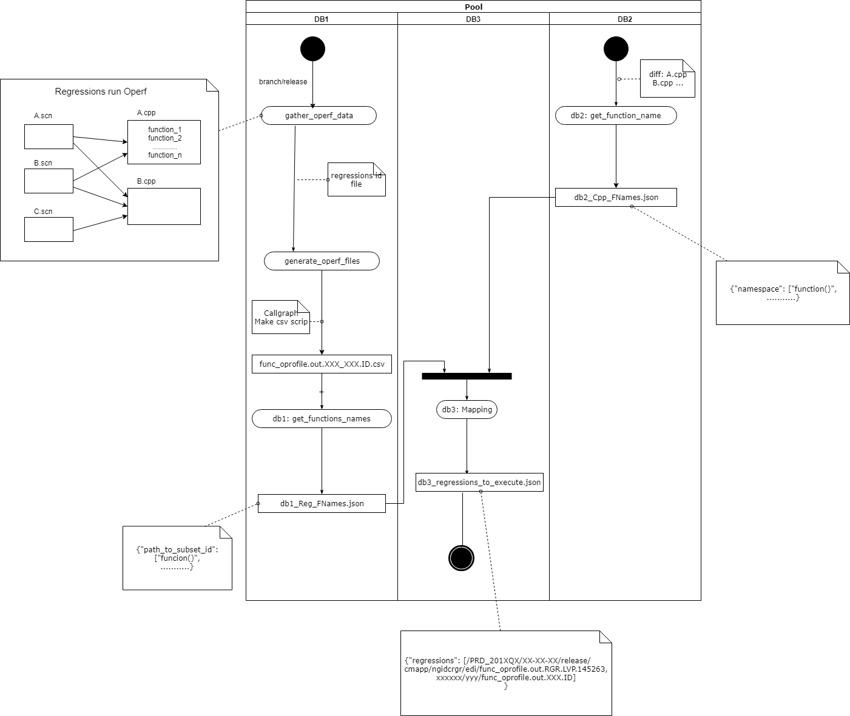

Ilustración . Herramienta de tests

Aplicación web para la creación de nuevos usuarios de regresión:
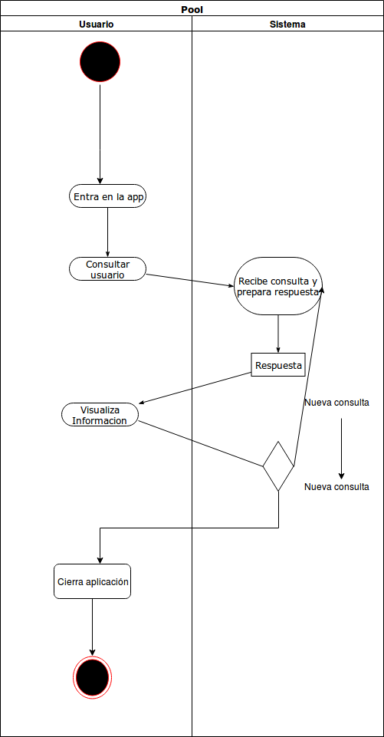

Ilustración . Consulta información

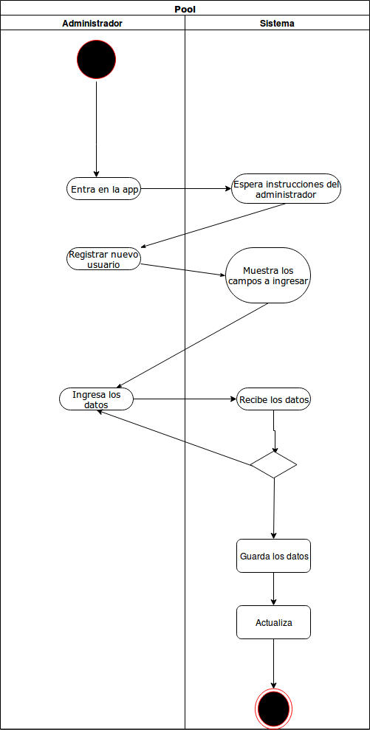

Ilustración . Crear nuevos usuarios
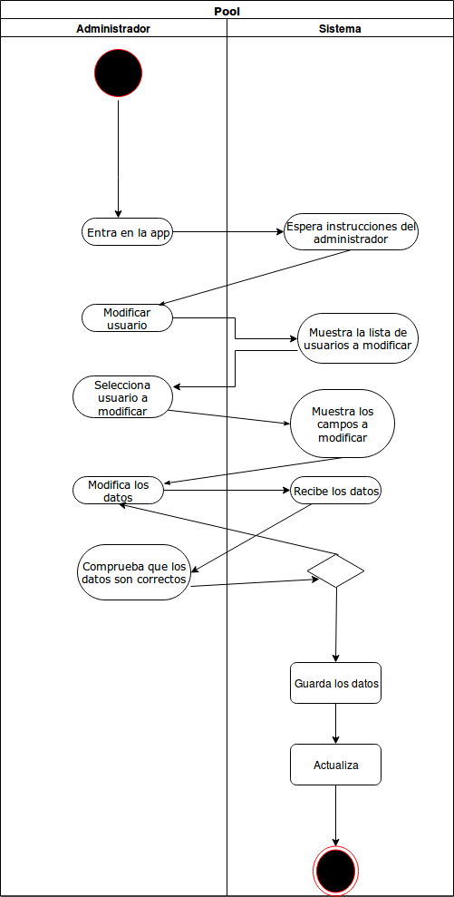
Ilustración. Modificar usuarios

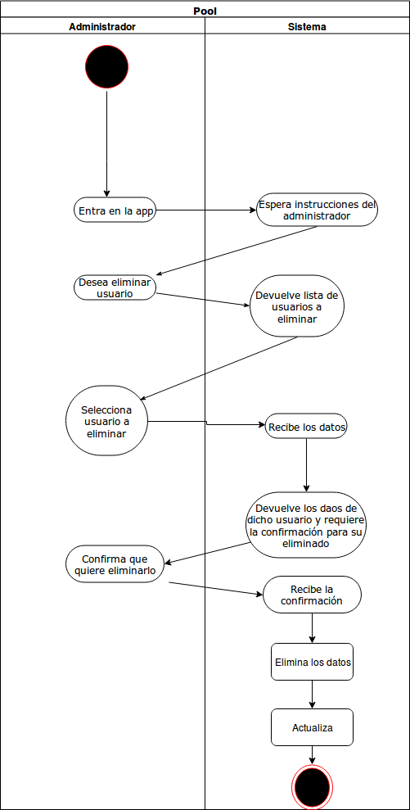

Ilustración. Eliminar usuario
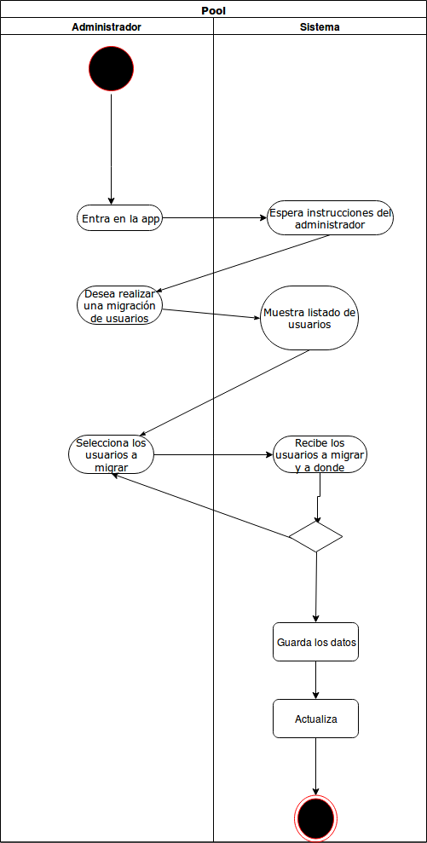

Ilustración . Migrar usuario

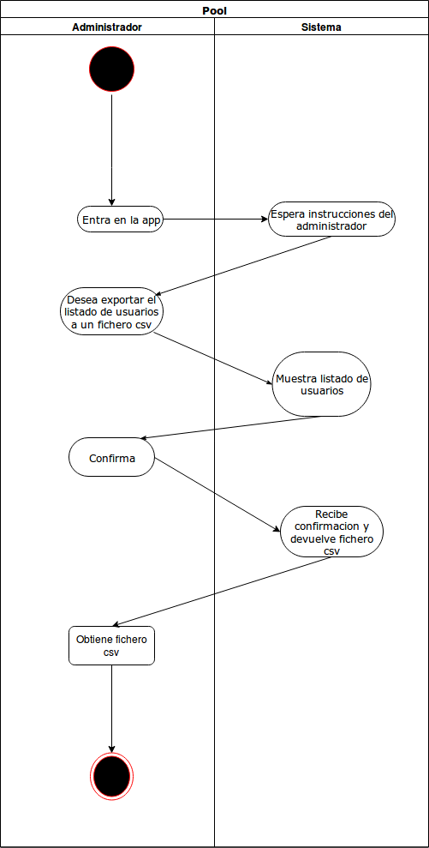
Ilustración . Exportar a fichero csv.

3.5.4. Diagrama de clases

El diagrama de clases correspondiente a la aplicación web es el siguiente:

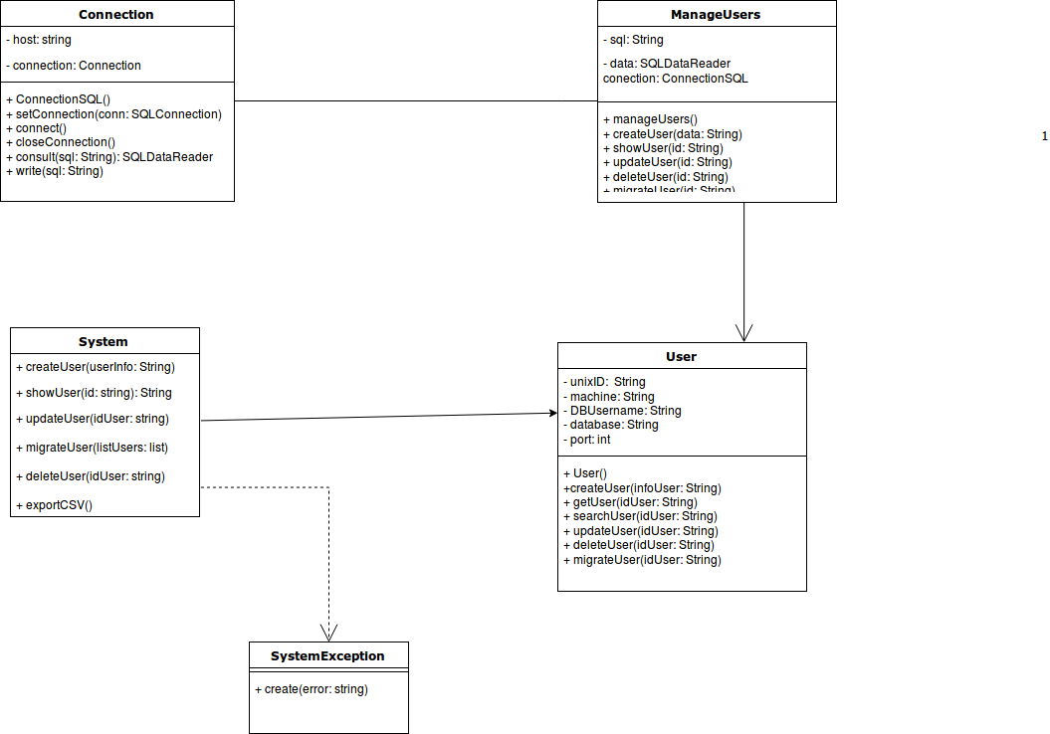
Ilustración . Diagrama de clases de la aplicación web

3.5.5. Contratos

A continuación, tras haber estudiado los diagramas anteriores tanto de la aplicación web como de la herramienta, se van a mostrar en el siguiente apartado el conjunto de contratos los cuales se hayan asociados a cada una de las funciones que ofrecen ambos.

Nombre | crearUsuario(datosUsuario)
Responsabilidades | Dar de alta un nuevo usuario.
Tipo | Sistema.
Referencias cruzadas | Caso de uso “Insertar Usuario”.
Notas
Excepciones | El usuario ya se encuentra registrado en el sistema.  Los datos del administrador son incorrectos.
Salida
Precondición
Postcondición | Se crea un nuevo usuario de regresión.

Nombre | modificararUsuario(idUsuario)
Responsabilidades | Modificar los datos de un usuario existente.
Tipo | Sistema.
Referencias cruzadas | Caso de uso “Modificar Usuario”.
Notas
Excepciones | El usuario no existe en la aplicación.  Los datos del administrador son incorrectos.
Salida
Precondición
Postcondición | Se modifica un usuario con datos nuevos de tal forma que se actualiza su información.

Nombre | eliminarUsuario(idUsuario)
Responsabilidades | Tiene la función de eliminar un usuario de regresión.
Tipo | Sistema.
Referencias cruzadas | Caso de uso “Eliminar Usuario”.
Notas
Excepciones | El usuario no existe en la aplicación.
Salida
Precondición
Postcondición | Se elimina un usuario ya existente.

Nombre | migrarUsuario(list)
Responsabilidades | Tiene la función de migrar uno o varios usuarios de regresión.
Tipo | Sistema.
Referencias cruzadas | Caso de uso “Migrar Usuario”.
Notas
Excepciones | El usuario/s no existen en la aplicación.
Salida
Precondición
Postcondición | Se elimina un usuario ya existente.

Nombre | exportarCSV()
Responsabilidades | Tiene la función de exportar la lista de todos los usuarios a un fichero csv.
Tipo | Sistema.
Referencias cruzadas | Caso de uso “Exportar CSV”.
Notas
Excepciones | No hay usuarios que exportar.
Salida
Precondición
Postcondición | Se crea un fichero csv con los usuarios.

Nombre | datosUsuario = consultarUsuario(id)
Responsabilidades | Su responsabilidad es devolver todos los datos que se correspondan a los usuarios.
Tipo | Sistema.
Referencias cruzadas | Caso de uso “Consultar Usuario”.
Notas
Excepciones | El id buscado no se encuentra.
Salida
Precondición | El id debe de existir.
Postcondición

3. Estudio de alternativas

En este apartado se procede a la presentación de las distintas alternativas que podrían ser candidatas para el desarrollo del proyecto. Se van a ir explorando de forma dividida según los distintos módulos de los que disponemos.
Se ha de mencionar también que no se va a incluir en esta parte la aplicación web ya que para su desarrollo no hubo alternativa ya que como requisito contaba que se desarrollase en la tecnología que usan las demás dashboards de la compañía (Python, Django, etc).

Modulo 1. Regresiones - Scenarios
En este módulo el principal cometido consiste en generar un fichero csv en el cual se almacene la información referente a las funciones que son afectadas por cada subset de regresiones.
Inicialmente se ha de generar por cada paquete un subset, para ello, se viene ejecutando operf y callgraph con el fin de obtener estos pequeños sets.

Modulo 2. Nuevo código C++
jjdj

Modulo 3. Mapeo
jdfjfj

3.1 Tecnología usada

CLANG:
OPERF:
CALLGRAPH:
NEO4J:

4. Proceso de desarrollo

En este apartado se procede a realizar una descripción más detallada del software desarrollado. Para ello se va a llevar a cabo su explicación separando la aplicación web de la herramienta de tests.

4.1. Aplicación web para la creación de nuevos usuarios de regresión

La descripción de este producto se va a dividir en varios apartados los cuales son resumidos por los siguientes puntos:

- Introducción
- Funcionalidades
- Estructura del proyecto web
- Como usarlo

Introduction
Regression user dashboard is part of the INT_Dashboards package (https://rndwww.nce.amadeus.net/git/projects/DCSI/repos/int_dashboards/browse).
This dashboard is able to easily create a new user adding the Unix id and the machine. Also you can insert the user database’s name, database and port like advanced options.
Also we can list all the users, short (by name, database and port for instance, using the filter’s fields), migrate, update and delete them.

Functionalities
- Create user.
The main purpose of this functionality is create a new regression user adding the Unix Id and the Machine. It will generates automatically the db username in peaks 1 and 2, the database and also it will assigns the port number.
It uses an intelligent way to assign the port, avoiding overload a port.
By default, it assigns the port with the least number of occurrences avoiding multiple collision, that is, it assigns the least used port of the list of available ports.
- List user.
That view allows list all the user showing all the information about them (Unix ID, DB Username in peak 1, DB Username in peak 2, Database and Port). Also in this view you will find the necessary tools to manipulate the users (modify, delete, migrate the database, etc).
- Update user.
- Delete user.
- Migrate.
This functionality allows you to migrate the database of one or several users using the Select and Migrate buttons.
- Filter.
This option is contained in the List user view. We can see two types of filter: general filter and filter per field.
  - General filter: this tool is responsible for filtering all the information we have in the list of users for any content that is entered in the box.
  - Filter per field: this filter allows us to search for content by a specific field.
- Import from users repository.
By clicking on this button we can import into our dashboard database the changes that have been made in the users.conf file (import new users that have been inserted in the file or users that have been deleted).
- Synchronize changes.
Generates the users.conf file making the corresponding modifications, whether adding or deleting a user.
To do this, the corresponding insertion or deletion are made keeping the changes in Mercurial and doing the synchronization.
- Export to CSV.
Exports all user information to a csv file.

Project structure
To create it firstly we need to add the following lines in the next configurations files:
- Settings.py file: Add the name of our app ('new_comer',) to “INSTALLED_APPS”.
- Urls.py: Add in “urlpatterns” our url ( url(r'^new_comer/', include(new_comer.urls)), ) and “import new_comer.urls”.
Inside the folder new_comer we can find all our dashboard files:
- __init__.py
- Admin.py
- Apps.py
- Forms.py
- Models.py
- Tools.py
- Urls.py
- Views.py
All the functional methods (CRUD) are implemented inside the file views.py which we can find in the folder /int_dashboard/new_comer.
Inside the file models.py we have defined all the information about our data (the essential fields and behaviors of the data we are storing).
The auxiliary methods and tools to manage the user’s information is in the tools.py file.
The necessaries urls to connect with each view are in urls.py file.

4.2. Herramienta para pruebas de regresión

Herramientas

En este apartado se van a describir el conjunto de herramientas que se han usado tanto para el desarrollo de la aplicación como las herramientas que se vienen usando en los test partiendo de las siguientes restricciones:

Pruebas de regresión
Se denominan pruebas de regresión a cualquier tipo de pruebas de software que intentan descubrir errores (bugs), carencias de funcionalidad, o divergencias funcionales con respecto al comportamiento esperado del software, causados por la realización de un cambio en el programa. Se evalúa el correcto funcionamiento del software desarrollado frente a evoluciones o cambios funcionales. El propósito de éstas es asegurar que los casos de prueba que ya habían sido probados y fueron exitosos permanezcan así. Se recomienda que este tipo de pruebas sean automatizadas para reducir el tiempo y esfuerzo en su ejecución.
Este tipo de cambio puede ser debido a prácticas no adecuadas de control de versiones, falta de consideración acerca del ámbito o contexto de producción final y extensibilidad del error que fue corregido (fragilidad de la corrección), o simplemente una consecuencia del rediseño de la aplicación.
Por lo tanto, en la mayoría de las situaciones del desarrollo de software se considera una buena práctica que cuando se localiza y corrige un bug, se grabe una prueba que exponga el bug y se vuelvan a probar regularmente después de los cambios subsiguientes que experimente el programa.
Existen herramientas de software que permiten detectar este tipo de errores de manera parcial o totalmente automatizada, la práctica habitual en programación extrema es que este tipo de pruebas se ejecuten en cada uno de los pasos del ciclo de vida del desarrollo del software

Inicialmente, tras familiarizarnos con el entorno y varias de las herramientas que se van a usar en este proyecto,

4.1 MÓDULO 1: Generar ficheros csv a partir de los escenarios (tests de regresión).

4.1.1. OPERF PROFILER

Lanzando regresiones con operf en local
En esta parte del Proyecto se documentan los pasos seguidos para lanzar la suite de regresiones bajo el perfil de Operf a la vez que podremos también gather los resultados.
Se ha de mencionar que operf profiler es parte del paquete oprofile el cual podemos encontrar en el siguiente enlace: http://oprofile.sourceforge.net/news/.
Las máquinas de desarrollo de nuestro Sistema de control de salidas (DCS) han sido dotadas con el paquete oprofile en su versión v1.1.0 la cual se ha instalado como parte de las herramientas localizadas en nuestro paquete ngd_softs.
Los test de regresión pueden ser lanzados con operf inicialmente estableciendo la variable PROFILER como sigue a continuación:
ntt PROFILER=oprofile config; # Configure with oprofile
ntt boot; # Boot the backends

El siguiente paso es inspeccionar los procesos y ver que el proceso otf_be tiene un fork desde los procesos operf.
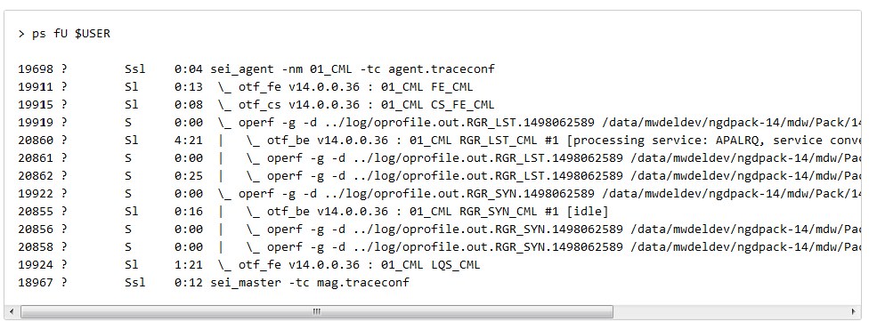
Ilustracion

Los datos de operf son almacenados en el directorio log, específicamente dentro de su subdirectorio oprofile.out.<be_name>.<timestamp>, por ejemplo: log/oprofile.out.RGR_SYN_1498062589
Cuando se finalice el testeo, se ha de asegurar de cerrar la conexión por asi decirlo del nodo para finalizar el profiling. Esto se realiza normalmente mediante el comando:
ntt vsy

Posibles errores:

Se ha de revisar en caso de error los ficheros log/agent.stdout y log/agent.stderr en busca de errores si el backend no se inicia.

Call-graph:
Los datos generados por operf pueden ser interpretados mediante opreport.
En el siguiente enlace se pueden visualizar algunos ejemplos de cómo opreport los produce.
Para general el call graph se ha usado el siguiente comando:
opreport –session-dir log/oprofile.out.RGR_SYN.1498062589
--callgraph –long-filenames > RGR_SYN_call_graph
Si eliminamos la opcion –log-filenames, el nombre de la libreria es truncada hacia su propio nombre de fichero en el jobrep cache el cual es solo una cadena de dígitos.
El call-graph finalmente es una serie de tablas las cuales listan los siguientes apartados:
- Call count: hace referencia al número de veces que una función es llamada.
- Call percentage: cuantas funciones son.
- Image: cuan binaria es.
- Function names: nombre de la función.
En cada bloque tenemos que una de las filas no se encuentra identada. Esta viene a ser la función de interés de este bloque.
A continuación tenemos un ejemplo de la tabla que se tiene para SYN::PaxManager::synPax(SYN::IReqType)
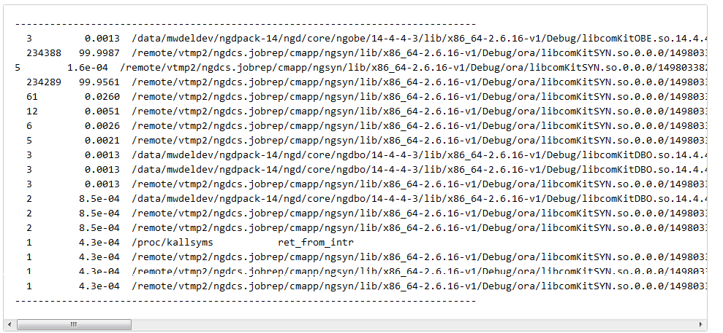
Ilustración

A continuación, tras plasmar e introducir brevemente el funcionamiento de operf, se va a pasar a lanzar la entera suit de regresiones con operf.
Se puede realizar un trigger de las regresiones usando la configuración de operf y la cola. El comando viene a ser el siguiente:
/projects/ngdcsbld/cronbin/ngpost.sh operf tst:<branch>:<reléase>:operf::: validate_all RELEASE=<reléase> TESTTYPE=operf BRANCH=<branch>
En ello indicamos cada rama y cada release de nuestros proyectos.
El proceso se puede ir visualizando en el directorio de colas de operf como muestra la siguiente captura de pantalla. Únicamente se debe de ir a dicho directorio y listar su contenido.
Directorio: ngdcsbld/queues/operf
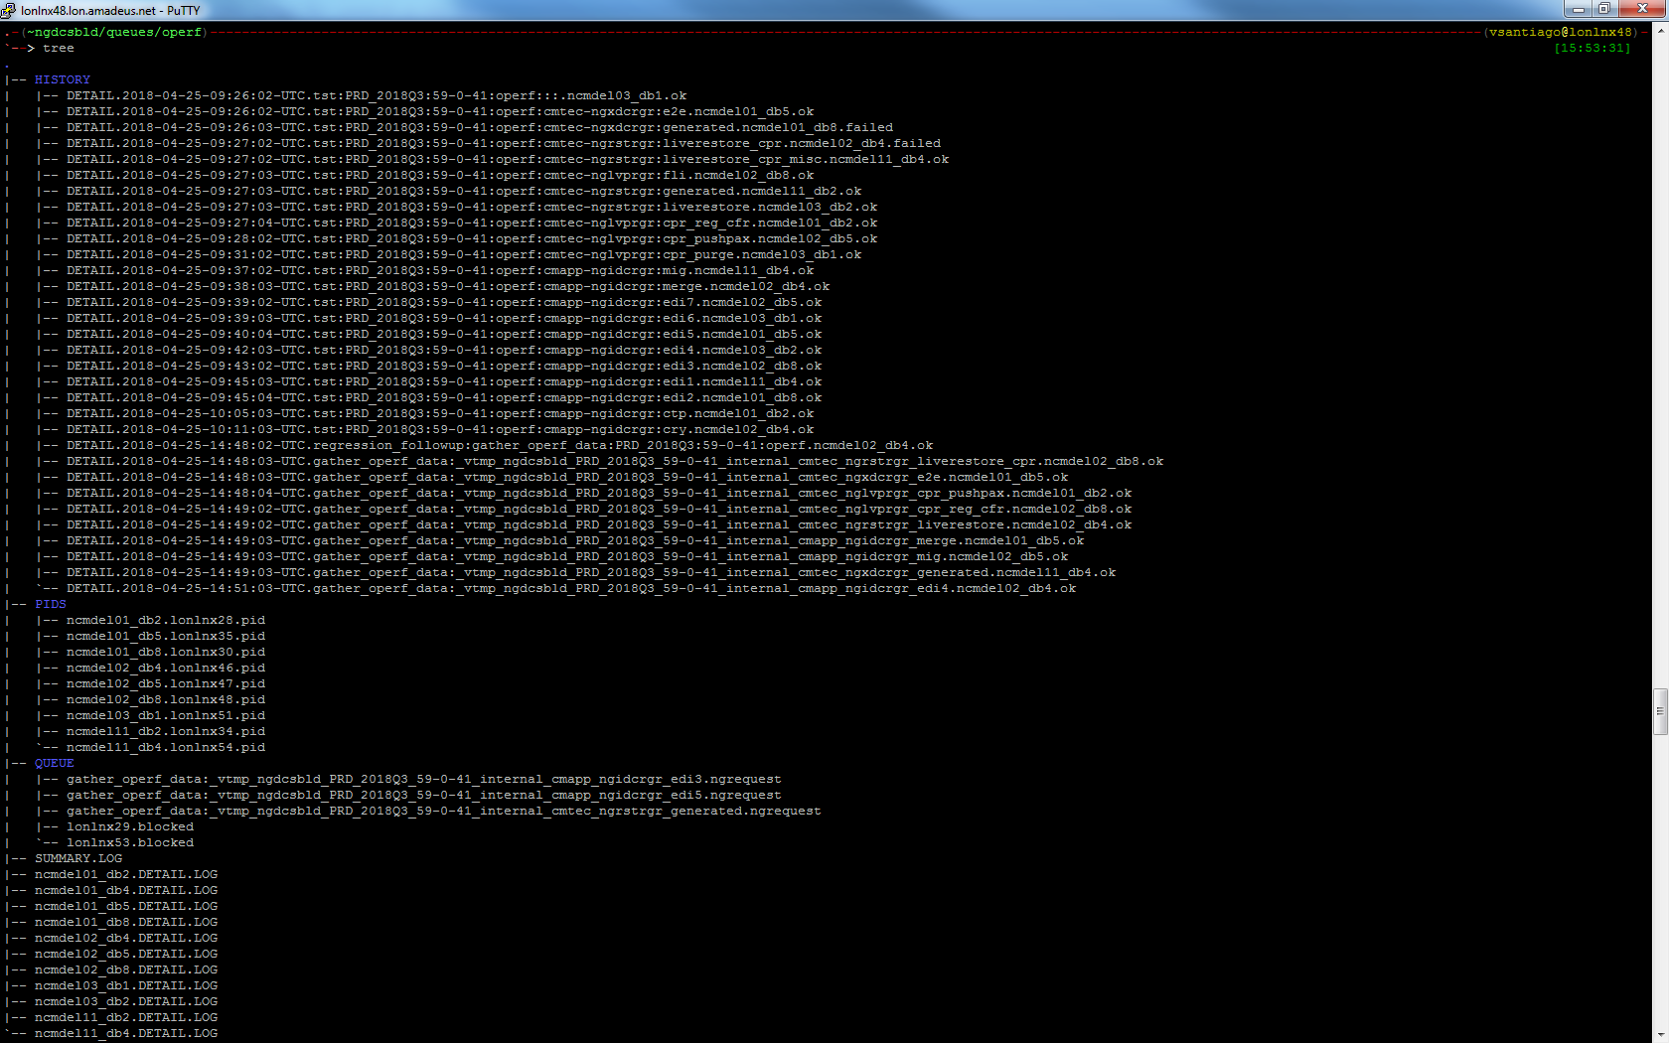

Recogida de los datos generados por operf despues de lanzar un test de regresion
Una vez que el lanzamientos de los test de regresion haya sido completado, los datos generados por operf son almacenados usando nuestra herramienta cronbin con el siguiente comando:
/projects/ngdcsbld/cronbin/ngpost.sh operf regression_followup:gather_operf_data:<branch>:<release>:operf regression_followup TASK=gather_operf_data RELEASE=<release> QUEUE=operf BRANCH=<branch> TO_QUEUE=operf
Este comando lo que hace en si es encolar nuestra tarea para analizar el historial de la regresion y encolar la tarea gather_operf_data para cada test de regresion que haya sido lanzado.
De lo que se esta encargando nuestra tarea llamada gather_operf_data es de almacenar todos los directorios de log/oprofile.out<BE_name>.<timestamp> en el directorio ~ngdcsbld/operf para su procesamiento.
Para ello se usa un Makefile con el fin de transformar cada uno de ellos en call-graphs. A continuacion se tiene un ejemplo del scrip usado:

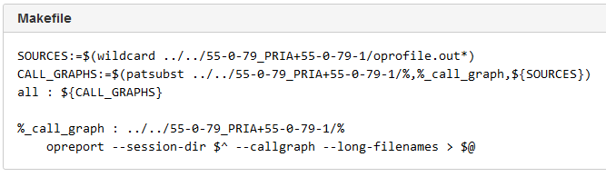
Ilustracion

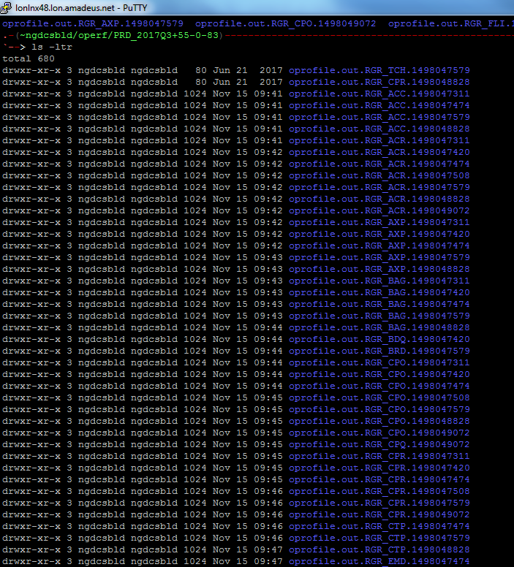

ngdcsbld@lonlnx48:~/operf/PRD_2017Q3+55-0-83/oprofile.out.RGR_FLI.1498047420/samples> tree -L 17
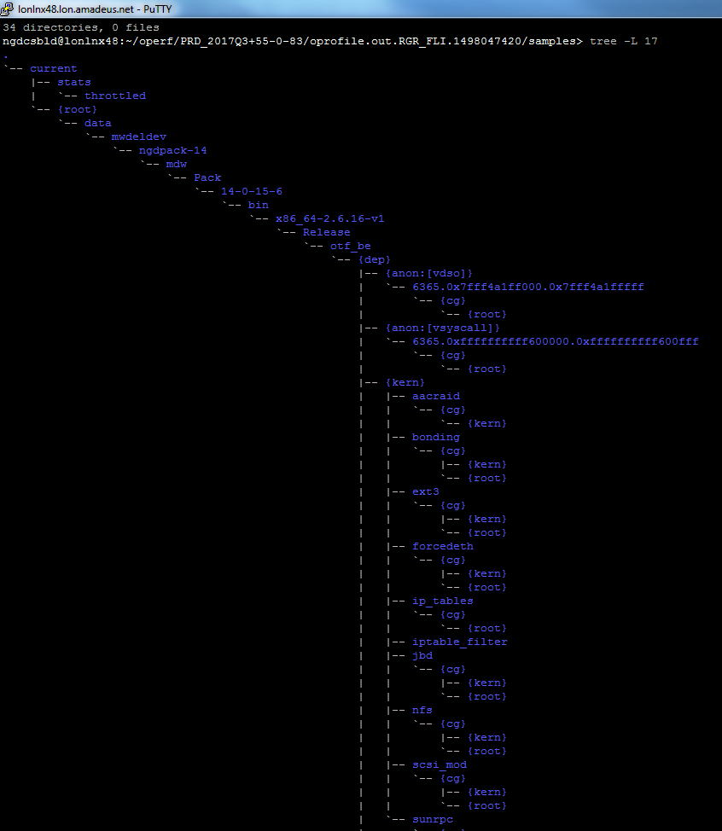

Go to ~ngdcsbld/queues/operf/HISTORY)
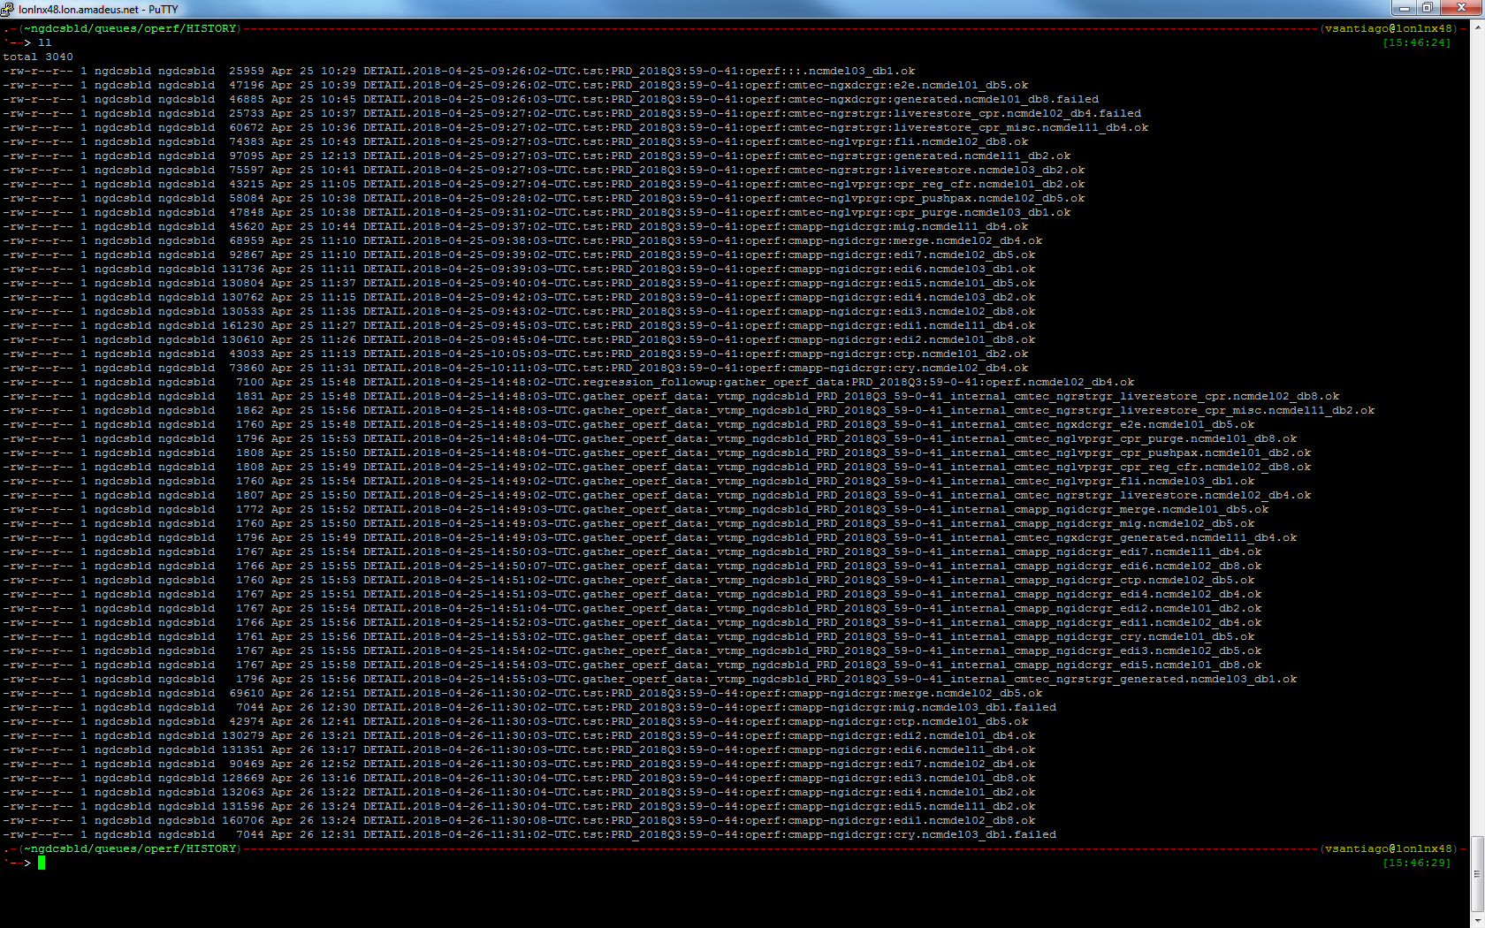
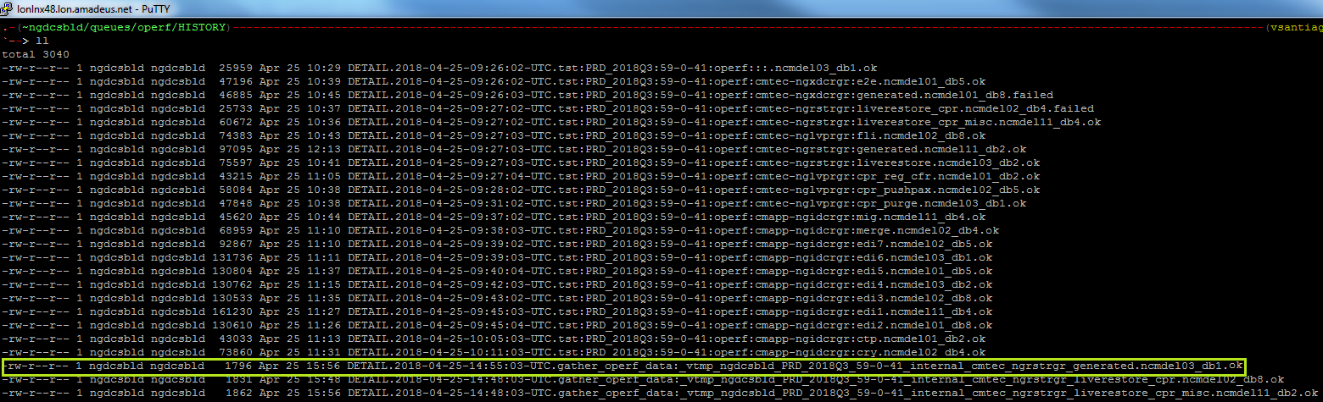

A continuacion de ha de abrir este fichero por ejemplo con vim para visualizer su contenido:
vim DETAIL.2018-04-25-14:55:03-UTC.gather_operf_data:_vtmp_ngdcsbld_PRD_2018Q3_59-0-41_internal_cmtec_ngrstrgr_generated.ncmdel03_db1.ok
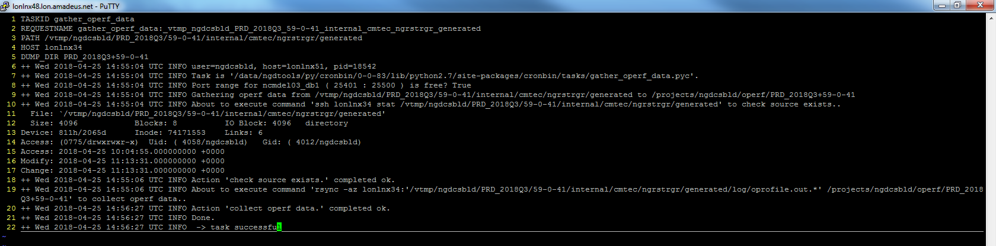
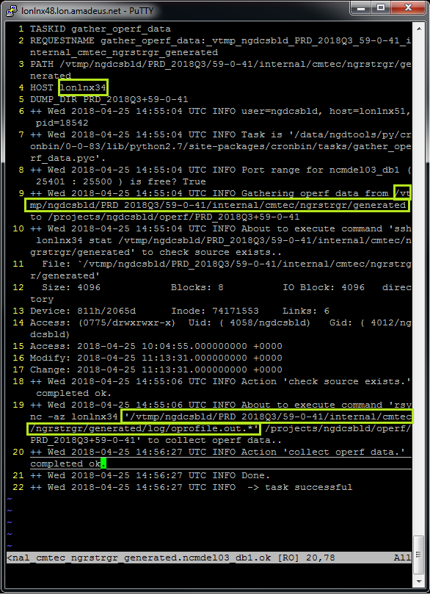

4.2. MÓDULO 2: CLANG – PARSING C++ files with Python:

In ipython:

- Import clang
- import clang.cindex
- clang.cindex.Config.set_library_path('/opt/1A/toolchain/x86_64-2.6.32-v4.0.11/lib')
- idx = clang.cindex.Index.create()

ERROR: /lib64/libc.so.6: version `GLIBC_2.14' not found (required by /opt/1A/toolchain/x86_64-2.6.32-v2.0.17/lib/libclang.so). To provide a path to libclang use Config.set_library_path() or Config.set_library_file().
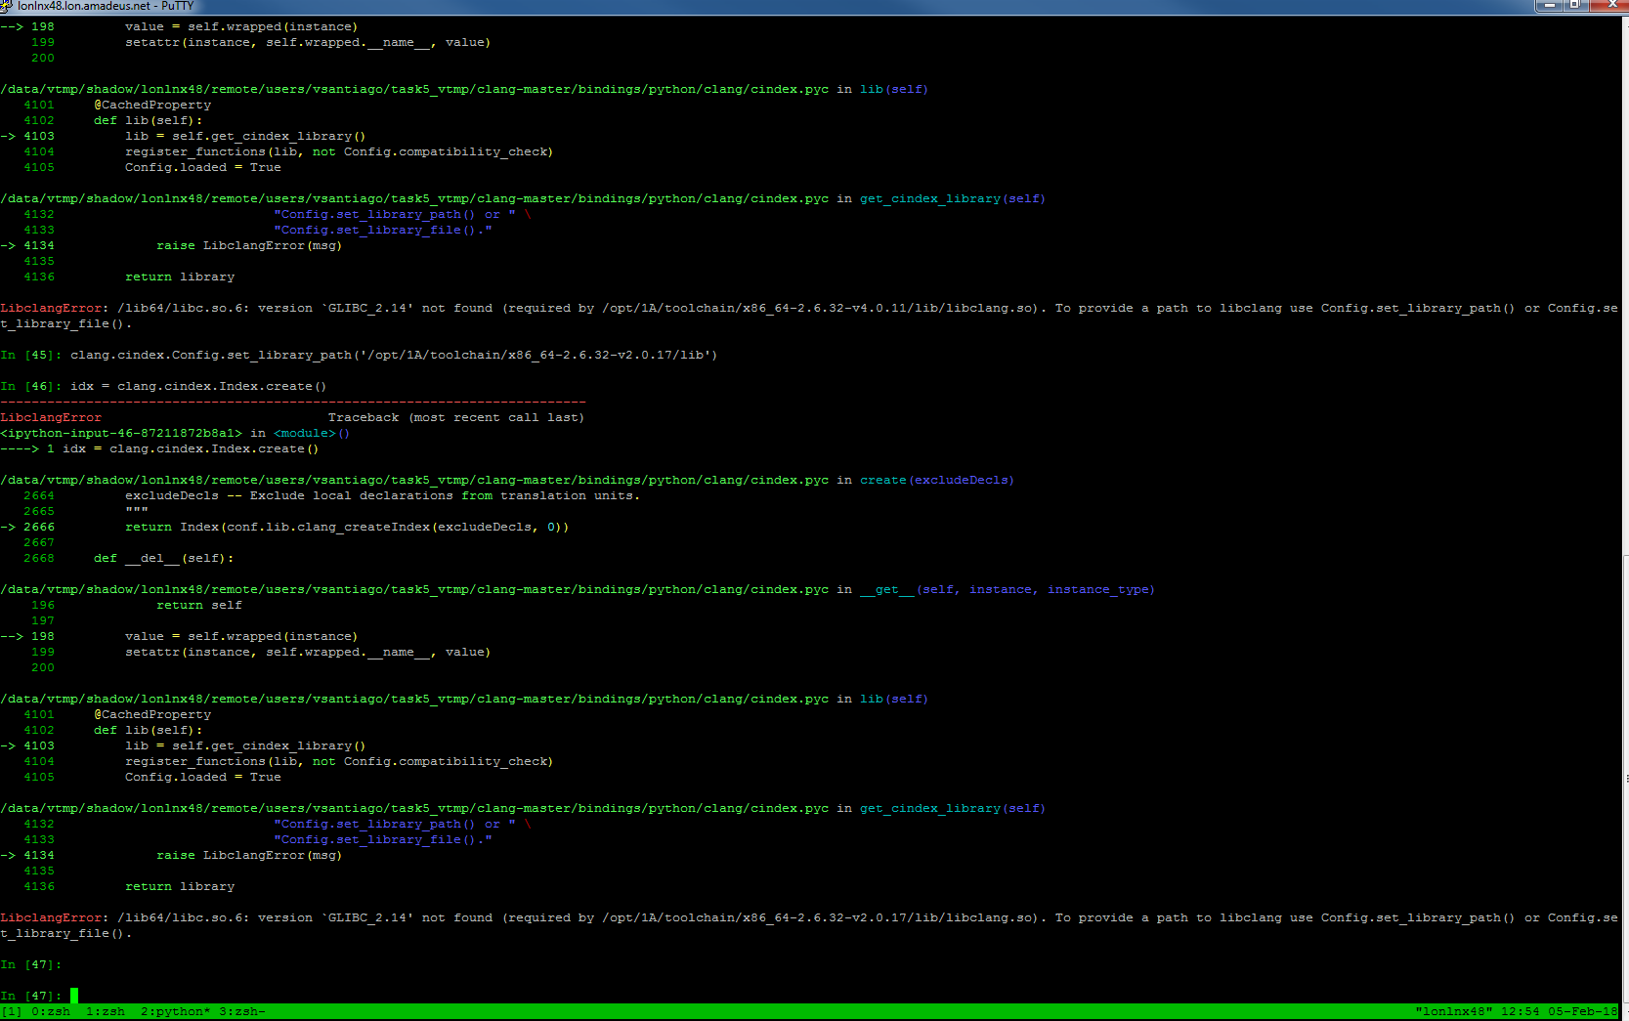

VM ERROR: Err:1 http://security.ubuntu.com/ubuntu xenial-security InRelease
Could not connect to ncegcochecks.nce.amadeus.net:3128 (172.16.135.192). - connect (111: Connection refused)
Err:2 http://us.archive.ubuntu.com/ubuntu xenial InRelease
Could not connect to ncegcochecks.nce.amadeus.net:3128 (172.16.135.192). - connect (111: Connection refused)
Err:3 http://us.archive.ubuntu.com/ubuntu xenial-updates InRelease
Unable to connect to ncegcochecks.nce.amadeus.net:3128:
Err:4 http://us.archive.ubuntu.com/ubuntu xenial-backports InRelease
Unable to connect to ncegcochecks.nce.amadeus.net:3128:
Reading package lists... Done
W: Failed to fetch http://us.archive.ubuntu.com/ubuntu/dists/xenial/InRelease Could not connect to ncegcochecks.nce.amadeus.net:3128 (172.16.135.192). - connect (111: Connection refused)
W: Failed to fetch http://us.archive.ubuntu.com/ubuntu/dists/xenial-updates/InRelease Unable to connect to ncegcochecks.nce.amadeus.net:3128:
W: Failed to fetch http://us.archive.ubuntu.com/ubuntu/dists/xenial-backports/InRelease Unable to connect to ncegcochecks.nce.amadeus.net:3128:
W: Failed to fetch http://security.ubuntu.com/ubuntu/dists/xenial-security/InRelease Could not connect to ncegcochecks.nce.amadeus.net:3128 (172.16.135.192). - connect (111: Connection refused)
W: Some index files failed to download. They have been ignored, or old ones used instead.

SOLUTION:
- export PATH=/remote/users/kaxelrod/bin/vim74/bin:/opt/Python-2.7/bin:/data/ ngddeldev/int/ngd_pythonpack/2-0-0-0/bin:/softntools/opt/Python-2.7/../../libxml /2.7.7/bin:/data/softs/jre1.6.0_26/bin:/opt/devsup/platinum:/opt/devsup/mercuria l/bin:/projects/ngdcs/SI/linux/tools:/opt/devsup/platinum:/softntools/opt/Python -2.7/../../libxml/2.7.7/bin:/opt/devsup/cppcheck/latest:/opt/devsup/ocr:/opt/dev sup/cmk/latest:/opt/devsup/bms/latest:/opt/devsup/mercurial/bin:/opt/devsup/ctm: /opt/gcc-4.3.2/bin:/data/ngddeldev/bin:/data/ngdcs/bin:/data/mwdeldev/bin:/data/ softs/bin:/data/usr/bin:/data/softs/oracle/10.2.0.3//bin:/softntools/opt/Python- 2.7/../../libxml/2.7.7/bin:/data/ngddeldev/int/ngd_softs/default/install/bin:/na stools/openssl/bin/openssl:/opt/devsup/platinum:/opt/Python-2.7/bin:/data/ngddel dev/int/ngd_pythonpack/2-0-0-2/bin:/softntools/opt/Python-2.7/../../libxml/2.7.7 /bin::/opt/devsup/cppcheck/latest:/opt/devsup/ocr:/opt/devsup/cmk/latest:/opt/de vsup/bms/latest:/opt/devsup/mercurial/bin:/opt/devsup/ctm:/opt/gcc-4.3.2/bin:/na stools/git/bin:/data/ngddeldev/bin:/data/ngdcs/bin:/data/mwdeldev/bin:/data/soft s/bin:/data/usr/bin:/data/softs/oracle/10.2.0.3//bin:/softntools/opt/Python-2.7/ ../../libxml/2.7.7/bin:/usr/bin:/bin:/usr/sbin:/sbin/x86_64-2.6.32-v4.0.11/lib/l ibclang.so.5.0

- export LD_LIBRARY_PATH=/x86_64-2.6.32-v4.0.11/lib:/x86_64-2.6.32-v4.0.11/l ib/libc.so.6:softntools/opt/Python-2.7/../../libxslt/1.1.26/lib:/remote/tools/Li nux/2.6/oracle/products/10.2.0.4/lib:/softntools/opt/Python-2.7/lib:/softntools/ opt/Python-2.7/lib/python2.7/lib-dynload/data/usr/lib:/data/softs/oracle/10.2.0. 3//lib:/softntools/opt/Python-2.7/../../libxslt/1.1.26/lib:/remote/tools/Linux/2 .6/oracle/products/10.2.0.4/lib:/softntools/opt/Python-2.7/lib:/softntools/opt/P ython-2.7/lib/python2.7/lib-dynload/::/data/softs/hdf5-1.8.13/lib:/data/softs/hd f5-1.8.13/lib:

- Create a vm:

  - Configure the proxy:
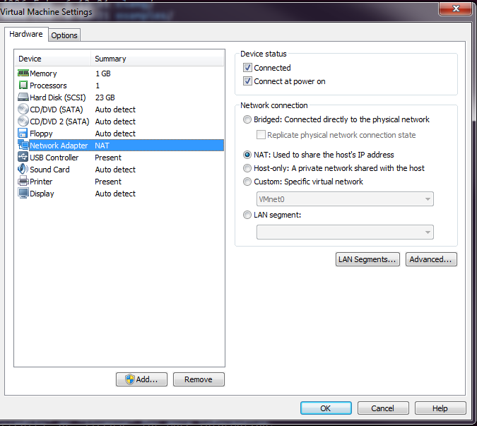
    - export the proxy:
      - export https_proxy=http://ncegcochecks.nce.amadeus.net:3128
      - export http_proxy=http://ncegcochecks.nce.amadeus.net:3128
      - export ftp_proxy=http://ncegcochecks.nce.amadeus.net:3128

    - create new file: /etc/apt/apt.conf
- insert-> Acquire::http::Proxy "http://yourproxyaddress:proxyport";
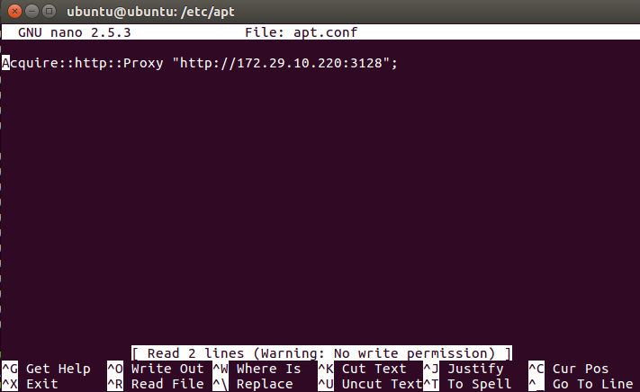

- Installing clang:
  - Sudo apt-get install clang-3.6
  - Export PATH:
    - In ipython clang.cindex.Config.set_library_file('/opt/1A/toolchain/x86_64-2.6.32-v2 .0.17/lib/libc.so.6')
    - clang.cindex.Config.set_library_file('/usr/lib/x86_64-linux-gnu/libclang-5.0.so.1’)
  - python cindex-dump.py /remote/users/vsantiago/task5_vtmp/clang-example.py

- Creating a new proxy:
  - https://wiki.squid-cache.org/SquidFaq/SquidAcl
  - https://rndwww.nce.amadeus.net/confluence/pages/viewpage.action?spaceKey=~wherka&title=How+to+setup+your+own+http+proxy

import clang
import clang.cindex
clang.cindex.Config.set_library_file('/opt/1A/toolchain/x86_64-2.6.32-v2 .0.17/lib/libc.so.6')
idx = clang.cindex.Index.create()

- New docker vm
See publick key to add the access to the vm: cat ~/.ssh/id_rsa.pub
ssh vagrant@lonjfe3t.iis.amadeus.net -p 2203
export LD_LIBRARY_PATH=/usr/lib/llvm-3.8/lib:$LD_LIBRARY_PATH

python

import clang
import clang.cindex
clang.cindex.Config.set_library_file('/opt/1A/toolchain/x86_64-2.6.32-v2 .0.17/lib/libc.so.6')
idx = clang.cindex.Index.create()

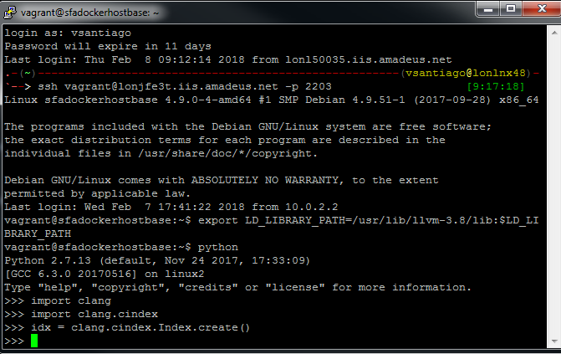

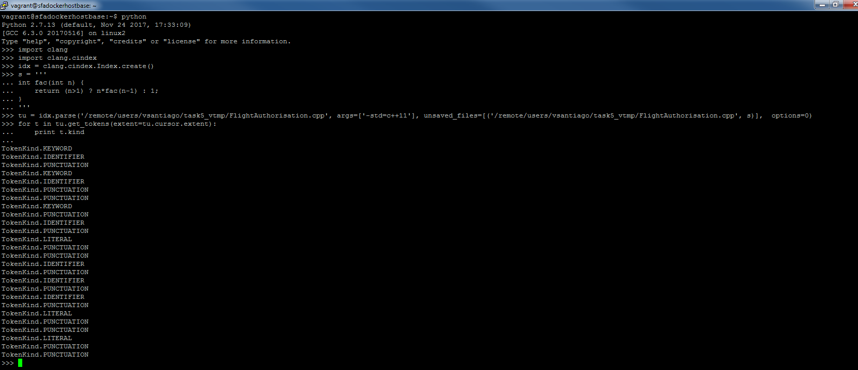

Copy file from local to vm (ssh): scp vsantiago@lonlnx48:~/task5_vtmp/FlightAuthorisation.cpp .
Code to obtain the name of the functions per cpp file.
import clang.cindex
from clang.cindex import *

function_name_list = []

def method_definitions(cursor):
for i in cursor.walk_preorder():
if i.kind != CursorKind.CXX_METHOD:
if i.kind == CursorKind.FUNCTION_DECL:
print i.kind, i.location, i.spelling
function_name_list.append(i.spelling)
continue
if not i.is_definition():
continue
yield i
return function_name_list

def extract_definition(cursor):
filename = cursor.location.file.name
with open(filename, 'r') as fh:
contents = fh.read()
return contents[cursor.extent.start.offset: cursor.extent.end.offset]

idx = Index.create()
tu = idx.parse('method.C', ['-x', 'c++'])
defns = method_definitions(tu.cursor)
for defn in defns:
print extract_definition(defn)

El resultado es el nombre de la función como se muestra en la siguiente captura de pantalla:

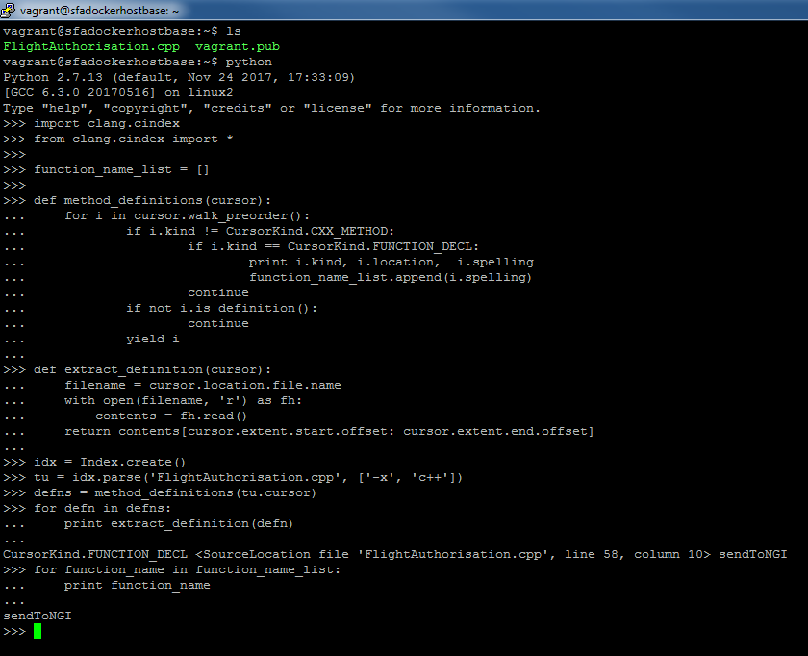
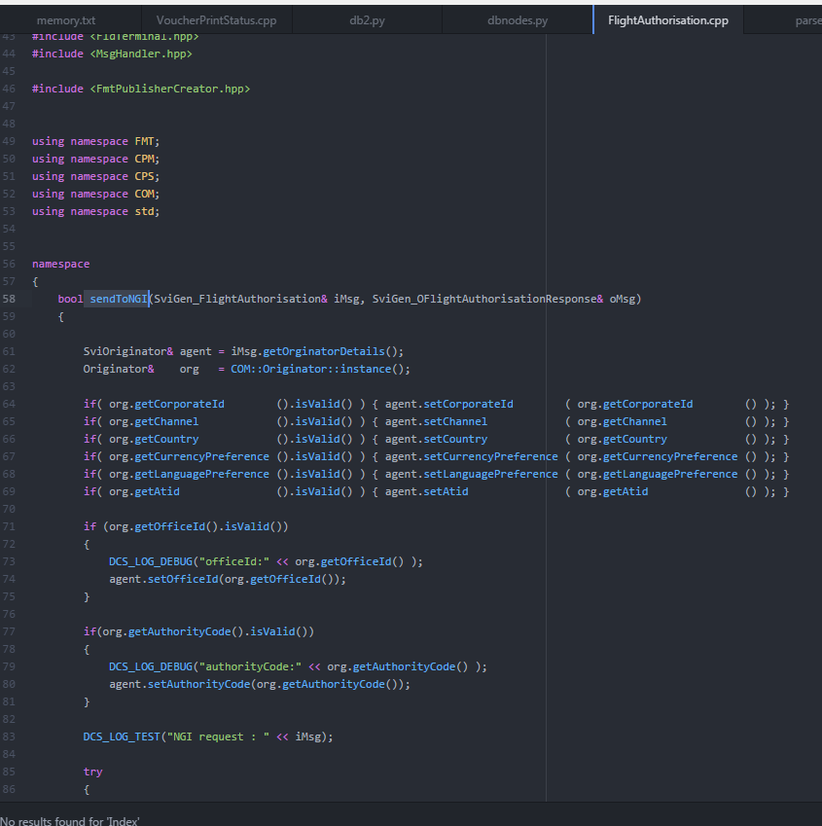

Problem:
It does not take all the name of the functions.

- New Ubuntu VM:
Image: Ubuntu 16.0.4.4
Set the proxy creating the file apt.conf typing ‘sudo vim /etc/apt/apt.conf’
and inserting in the file the following line ‘Acquire::http::Proxy "http://yourproxyaddress:proxyport"; ‘
Now we should export the proxy checking firstly the IP address of our main machine which in our case is 172.29.9.153.
Also we should set inside the squid.config file the port number, in our case ‘http_port 3126’ and restart squid.

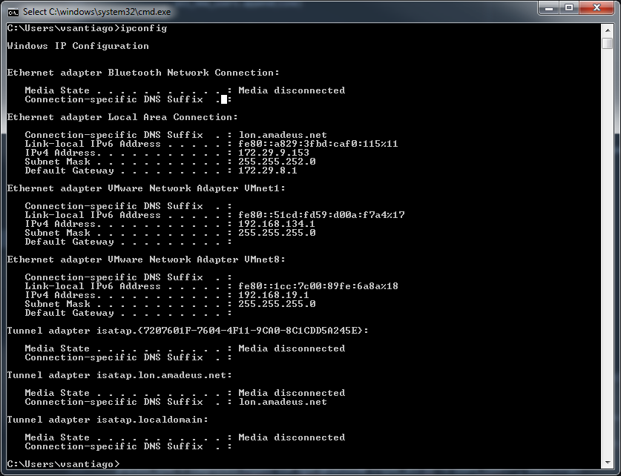

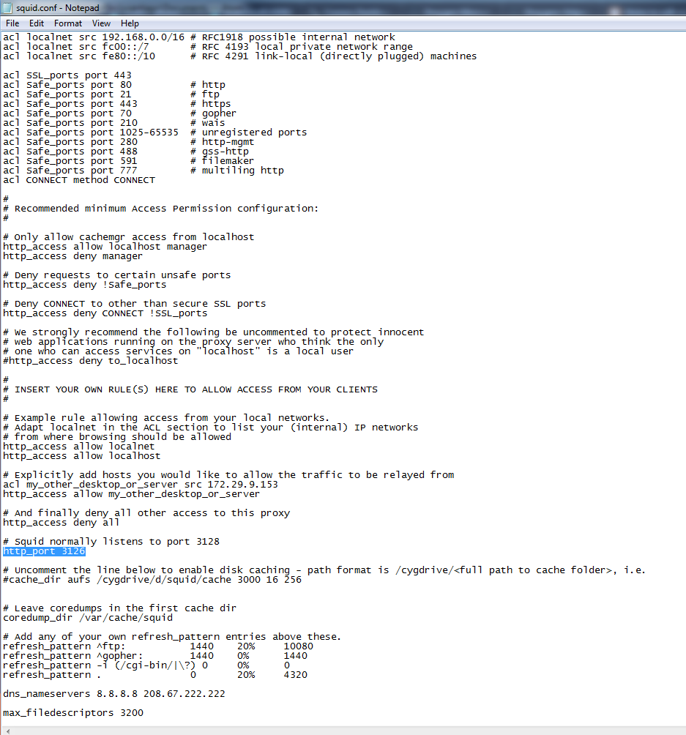

The next step is download LLVM and Clang from the GitHub repository following the next steps:
git clone https://github.com/llvm-mirror/llvm.git
cd llvm/tools
git clone https://github.com/llvm-mirror/clang.git
cd llvm
./configure

or execute
./configure --enable-target=x86_64,arm,cpp,cbe --with-built-clang --enable-pic --enable-polly --enable-shared --with-cxx-include-arch=x86_64 --enable-optimized --with-optimize-option=-Os --enable-assertions --disable-bootstrap --disable-multilib --enable-jit --enable-threads --no-create --no-recursion
Doing this, we will have clang in the next path: /home/Ubuntu/Desktop/llvm/tools/clang
Now outside the repo llvm we create the directory build from we will build llvm and clang:
mkdir build
cd build
cmake –G “Unix Makefiles” ../llvm
make

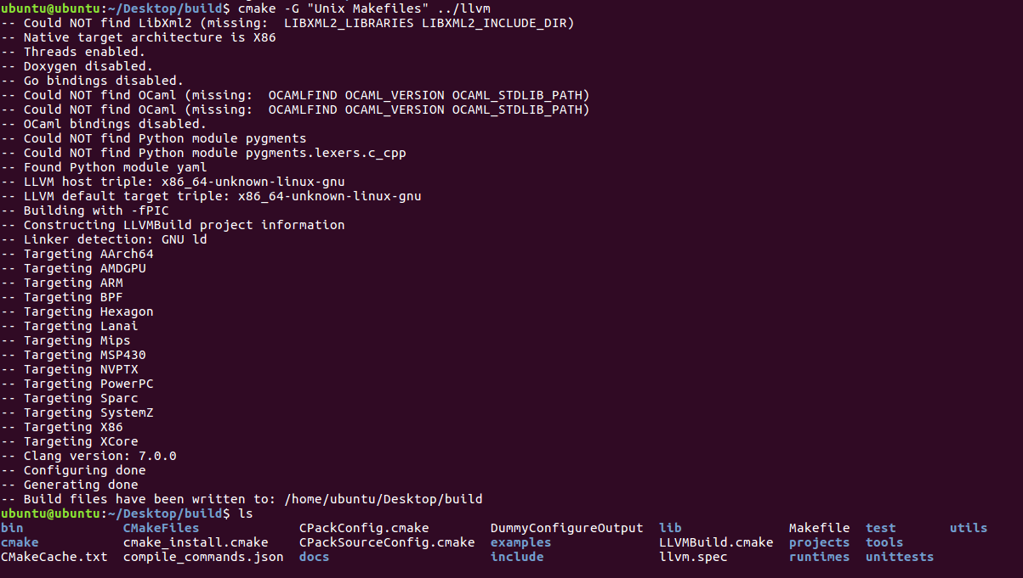
This builds both LLVM and Clang for debug mode.
Note: For subsequent Clang development, you can just run make clang.
You’ll see the llvm & clang executables after finished the whole building process usually takes >= 60 mins
El problema que se encontró fue el siguiente:
/usr/bin/ld: error: ../../lib/libLLVMSelectionDAG.a: ELF section name out of range collect2: error: ld returned 1 exit status tools/lto/CMakeFiles/LTO.dir/build.make:269: recipe for target 'lib/libLTO.so.7.0.0svn' failed make[2]: * [lib/libLTO.so.7.0.0svn] Error 1 CMakeFiles/Makefile2:18957: recipe for target 'tools/lto/CMakeFiles/LTO.dir/all' failed make[1]: * [tools/lto/CMakeFiles/LTO.dir/all] Error 2 Makefile:149: recipe for target 'all' failed make: *** [all] Error 2

Tras investigar el problema se llegó a la conclusion de que se debia a que el tamaño de la memoria de la máquina no era suficiente. La más rápida y eficaz solución fue incrementar el tamaño de la memoria para /dev/sda1 en nuestra máquina.
Link to solution post: https://unix.stackexchange.com/questions/196512/how-to-extend-filesystem-partition-on-ubuntu-vm
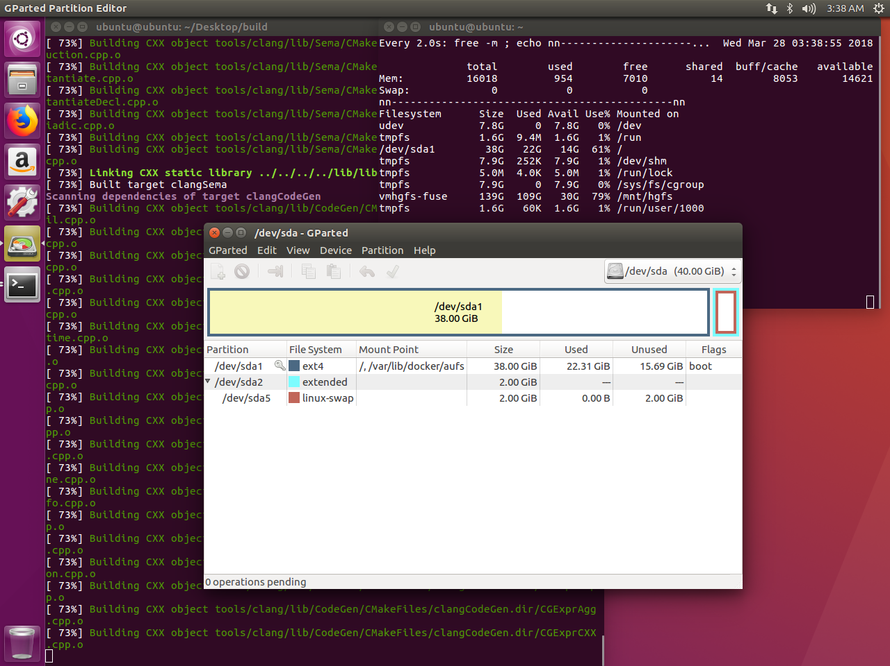

Podemos apreciar que la compilación de nuestro target se encuentra en el 92% por lo que a continuación únicamente queda ejecutar la librería pasándole el fichero a parsear con el siguiente comando:

clang -Xclang -load -Xclang lib/PrintFunctionNames.so hello-world.cpp

Seguidamente, si no hemos exportado a PATH nuestros repositorios, obtendremos el siguiente error al intentar cargar el plugin:

Problemas encontrado al cargar el plugin:

ubuntu@ubuntu:~/Desktop/build$ clang++ -D_GNU_SOURCE -D_DEBUG -D__STDC_CONSTANT_MACROS -D__STDC_FORMAT_MACROS -D__STDC_LIMIT_MACROS -D_GNU_SOURCE -I$BD/tools/clang/include -Itools/clang/include -I$BD/include -Iinclude ../llvm/tools/clang/tools/clang-check/ClangCheck.cpp -fsyntax-only -Xclang -load -Xclang $BD/lib/PrintFunctionNames.so -Xclang -plugin -Xclang print-fns

error: unable to load plugin '/home/ubuntu/Desktop/build/lib/PrintFunctionNames.so':'/home/ubuntu/Desktop/build/lib/PrintFunctionNames.so: undefined symbol: _ZN4llvm23EnableABIBreakingChecksE'

ubuntu@ubuntu:~/Desktop/build$ clang -Xclang -load -Xclang lib/PrintFunctionNames.so hello-world.cpp
error: unable to load plugin 'lib/PrintFunctionNames.so': 'lib/PrintFunctionNames.so: undefined symbol:_ZN4llvm23EnableABIBreakingChecksE'

Tras completar el built de los targets e intentar ejecutar el fichero a parsear sin exito, procedemos a exportar en PATH la localización de nuestro directorio LLVM y Clang de la siguiente forma para solventar el error obtenido previamente:

ubuntu@ubuntu:~/Desktop$ export LLVM_DIR=/home/ubuntu/Desktop/llvm

ubuntu@ubuntu:~/Desktop$ export CLANG_DIR=/home/ubuntu/Desktop/llvm/tools/clang

ubuntu@ubuntu:~/Desktop$ export PATH=$PATH:${LLVM_DIR}/install/bin

ubuntu@ubuntu:~/Desktop$ export PATH=$PATH:${CLANG_DIR}/install/bin

Y ahora hacermos de nuevo el cmake:

cmake -Drpath=ON \
-Dexplicitlink=ON \
-Dxrootd=OFF \
-D_builtin-freetype=OFF \
-DCMAKE_CXX_COMPILER=/usr/local/products/gcc/5.2.0-nogold/bin/g++ \
-DCMAKE_C_COMPILER=/usr/local/products/gcc/5.2.0-nogold/bin/gcc \
-DCMAKE_INSTALL_PREFIX=my_directory \
-DCMAKE_CXX_FLAGS=-D_GLIBCXX_USE_CXX11_ABI=0 ../llvm
Seguidamente prodedemos a hacer el build con make construyendo solamente nuestro target:
make PrintFunctionNames

A continuación solo tendremos que ejecutar de nuevo la clang con el fichero a parsear.

5. Manual de usuario

A continuación en este apartado se va a describir brevemente el uso de las herramientas desarrolladas comenzando por ejemplo con la aplicación web.

5.1. Dashboard de nuevos usuarios de regresión

Esta sección documenta el proceso que se ha de seguir para usar la dashboard de usuarios de regresión siguiendo los siguientes puntos:

- Breve descripción
- Introducción a su uso
- Lanzando la dashboards
- Usando el menú principales
- Lista de opciones de usuario

5.1.1. Breve descripción
El objetivo principal de este panel de control es crear fácilmente nuevos usuarios agregando su correspondiente información sobre Unix Id, Machine, nombre de usuario de la base de datos, base de datos y puerto.

Además, la dashboard ofrece la posibilidad de listar, actualizar, eliminar y filtrar usuarios.

5.1.2. Introducción a su uso

Se han de seguir los siguientes pasos:

1. Para acceder al tablero desde el navegador, solo se ha de introducir la siguiente url en el navegador:

http://ngdwiki.lon.amadeus.net/dashboard/

2. Seguidamente se ha de hacer click en la opción Panel de control de regresión y el panel de usuario de Regresión estará listo para su uso.

5.1.3. Lanzar el Tablero

Usando el menú principal se han de elegir una de las siguientes opciones del menú principal:

- Crear usuarios de regresión.
- Listar usuarios.
- Importar desde el repositorio de usuarios
- Sincronizar repositorio
- Sincronizar cambios
- Exportar a CVS

A continuación en los siguientes apartados se explica brevemente las distinas acciones que se pueden realizar sobre los usuarios.

1. Crear usuarios de regresión.

Usando esta vista podemos crear un nuevo usuario especificando como campos obligatorios su "Unix ID" y la "Máquina" en la que trabaja. Seguidamente se ha de hacer click en el botón "Enviar" para poder crear el nuevo usuario.

Si hacemos click en "Opciones avanzadas", nos mostrará el menú desplegable con las siguientes opciones para agregar:

- Nombre de usuario DB
- Base de datos
- Puerto
En la siguiente imagen se muestra la aplicación ya desplegada en la maquina usada por el equipo de Software Framework Architecture el cual como se ha mencionado anteriormente, es el encargado de realizar estas tareas.
En la imagen se aprecia la vista principal la cual nos lleva a crear estos nuevos usuarios.

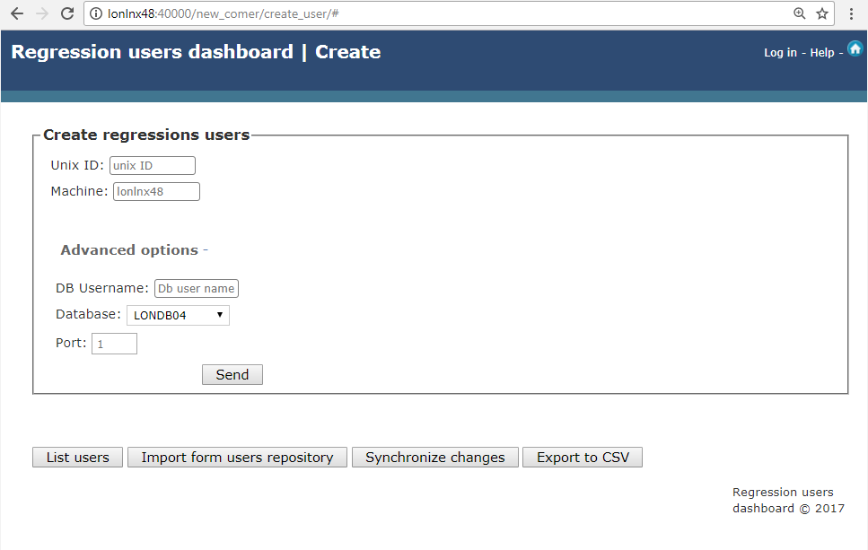Ilustración . Ventana de creación de nuevos usuarios de regresión.

2. Listar usuarios de regresión.

Este botón te permite mostrar la lista de todos los usuarios que se describe en el siguiente punto. (Lista de la opción del usuario).

3. Importar del repositorio de usuarios

Al hacer click en este botón se podrán llevar a cabo las acciones de actualizar a los usuarios en nuestra base de datos agregando los nuevos usuarios del archivo "users_x" almacenado en nuestro repositorio de Mercurial (int / ngtoolrc / users / users_x).

4. Sincronizar el repositorio

El objetivo principal de esta opción es generar / sincronizar el archivo "user.conf" que se tiene en mercurial con la información que tenemos añadida al igual que llevar a cabo las tareas de sincronización en las máquinas.

5. Exportar a CVS

Con esta opción, se puede llevar a cabo la exportación de la lista de datos de los usuarios a un archivo csv delimitado por comas, que luego se puede usar para importar a una hoja de cálculo o base de datos.

A continuación detallada ya la primera vista general, pasamos a detallar la opción de listar usuarios ya existentes donde podremos hacer el filtrado, las modificaciones necesarias a cada usuario, también se podrán hacer aqui las migraciones y la eliminación de usuarios.
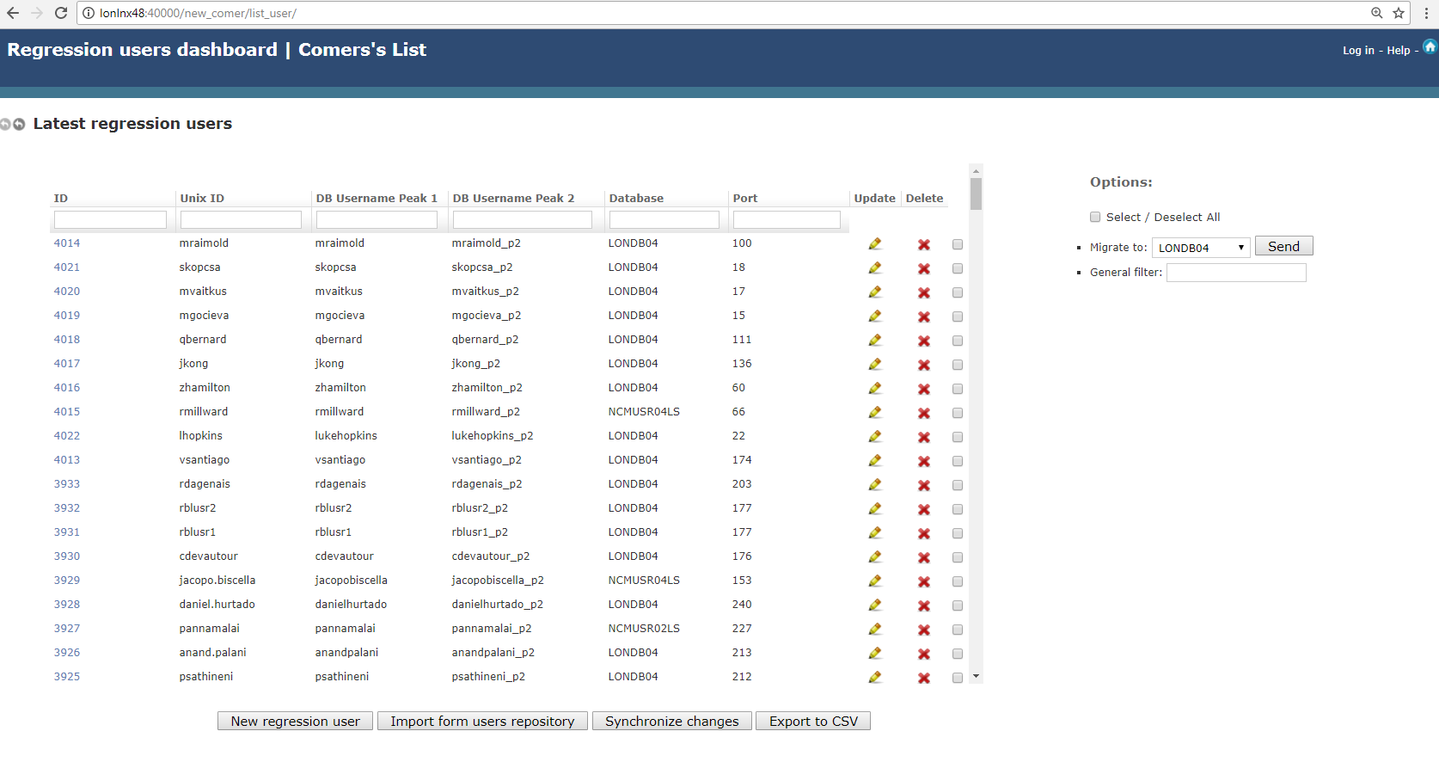

Ilustración . Vista de la lista de usuarios existentes

- Herramientas de la parte superior derecha:

- Seleccionar / Deseleccionar todos y Migrar
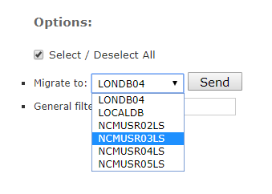
Ilustración . Opciones de migración.

- Filtro general.
Donde se puede apreciar en la siguiente imagen que al introducir por ejemplo el número 33, realiza la busqueda en todos los campos y arroja unicamente los usuarios de regresión que contienen ese numero en alguno de sus campos ya sea en su ID, puerto o ingluso Unix ID o nombre en las bases de datos.
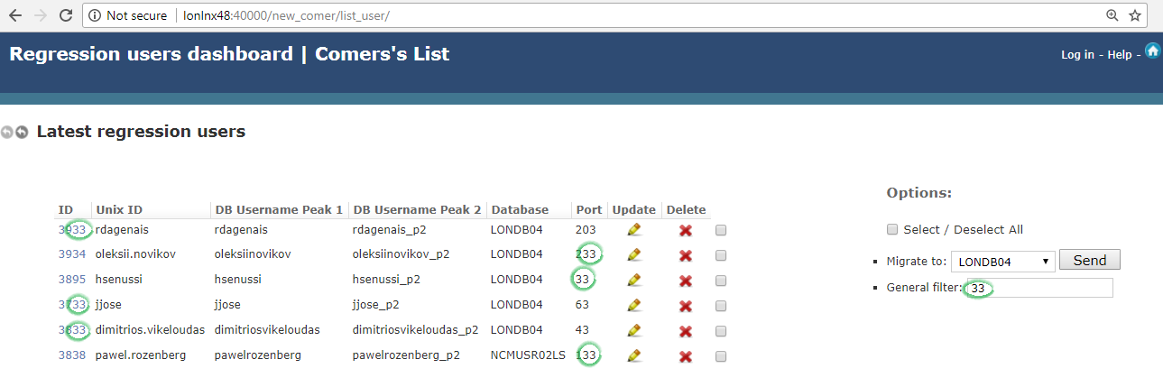
Ilustración . Ejemplo de filtro general
- Filtro por campos.
Como se puede apreciar en la siguiente captura de pantalla, se han filtrado los usuarios de regresión unicamente por el campo Unix ID en el cual como se ve en el ejemplo se han ingresado las letras “vs” por lo que se nos ha devuelto únicamente los usuarios que contienen dichas letras en su Unix ID.
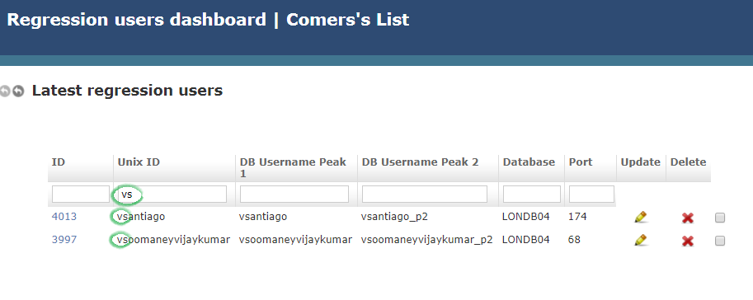
Ilustración . Ejemplo de filtro por campos.

- Modificar / Actualizar datos del usuario de regresión.
A continuación en esta ilustración se nos muestra como es la vista de actualizado de contenidos en la cual se da la posibilidad de teniendo un usuario, poder actualizar los campos del mismo unicamente ingresándolos de nuevo en el formulario y pulsando en el botón “Update” el cual envía la nueva información registrada y actualiza nuestro usuario en el sistema.
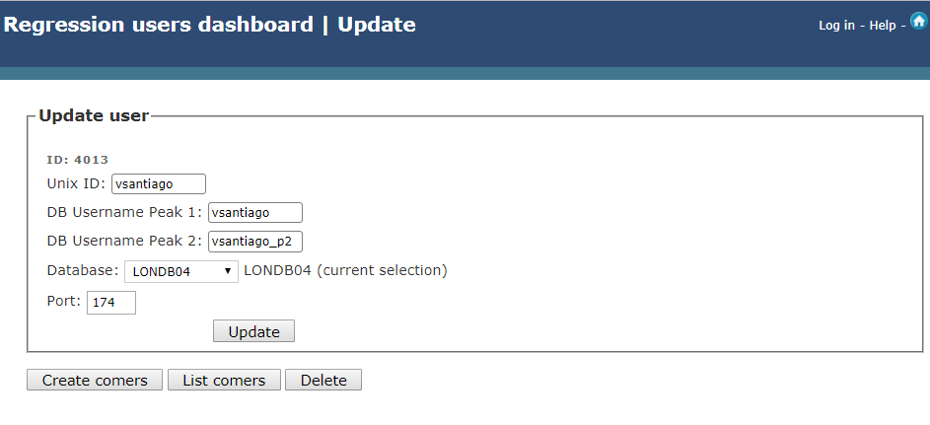
Ilustración . Ejemplo de Actualización/Modificación de datos de un usuario.

- Eliminación de un usuario de regresión.
El siguiente procedimiento solo consiste en seleccionar un usuario de la lista de usuarios existentes y por medio del botón “Delete” realizar su eliminado desde la siguiente ventana la cual requiere la confirmación del usuario administrador de nuevo para completar el procedimiento de borrado de dicho usuario seleccionado mostrándole sus detalles.
A continuación en la siguiente imagen se tiene un ejemplo donde como se ve se está borrando el usuario “vsantiago”.
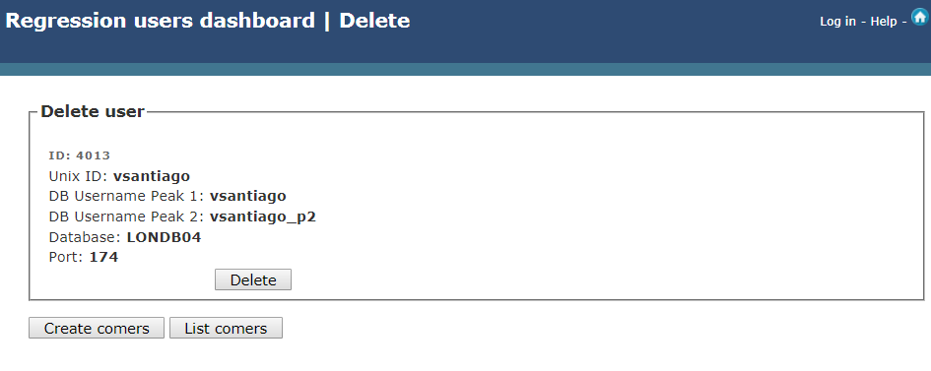
Ilustración . Ejemplo de Eliminar usuario de regresión.

5.2. End-to-End Functional Test coverage Tool

Detallada ya la web de ingreso de usuarios de regresión los cuales van a ejecutar los test de regresión, se procede a describir en este subapartado el funcionamiento de la herramienta que se ha desarrollado la cual permite ejecutar unicamente el subset de regresiones que afecta directamente a los cambios realizados en el software del producto principal de la compañía, reduciendo con ello sus costes, tiempo de ejecución, eficiencia y obtención temprana de resultados.
Se ha realizado un video en el cual se muestra su perfecto funcionamiento el cual se encuentra en el siguiente enlace: [enlace a video]

6. Conclusiones y trabajo futuro

Bibliografía

- Pruebas de regresión: https://es.wikipedia.org/wiki/Pruebas_de_regresi%C3%B3n

- Programación extrema: https://es.wikipedia.org/wiki/Programaci%C3%B3n_extrema
http://ingenieriadesoftware.mex.tl/52753_xp---extreme-programing.html

- Diagrama Gantt: https://www.tomsplanner.es/?template=example

OPROFILE:

- Operfile suite: http://oprofile.sourceforge.net/about/

- Oprofile examples: http://oprofile.sourceforge.net/examples/

- Operf profiler tutorial to generate callgraph: https://rndwww.nce.amadeus.net/confluence/pages/viewpage.action?spaceKey=C1&title=Operf+profiler

CLANG:

- Repo LLVM: https://github.com/llvm-mirror/llvm

- LLVM SLIDES: http://llvm.org/devmtg/2007-05/09-Naroff-CFE.pdf

- Repo Clang: https://github.com/llvm-mirror/clang

- Change Clang version : https://blog.kowalczyk.info/article/k/how-to-install-latest-clang-5.0-on-ubuntu-16.04-xenial-wsl.html

- Get started: https://clang.llvm.org/get_started.html

- Running examples: https://heejune.me/2016/08/09/wheres-my-llvmtoolsclangexample-binaries/

- PrintFunctionNames: https://clang.llvm.org/docs/ClangPlugins.html y http://llvm.org/viewvc/llvm-project/cfe/trunk/examples/PrintFunctionNames/README.txt?view=markup

- Build clang/examples/PrintFunctionNames: https://stackoverflow.com/questions/6265624/how-to-build-clang-examples-printfunctionnames

- Printing function name (to retrieve namespace) from compiler output: https://stackoverflow.com/questions/47893828/printing-function-name-to-retrieve-namespace-from-compiler-output

- Print function name python code: https://stackoverflow.com/questions/40292703/how-can-i-retrieve-fully-qualified-function-names-with-libclang

ALTERNATIVAS:

- CastXML: https://github.com/CastXML/CastXML/blob/master/doc/manual/castxml.1.rst

- DoxyGen: https://www.stack.nl/~dimitri/doxygen/manual/install.html

Glosario de términos

Callgraph:
CastXML:
Clang:
Django:
Docker:
Doxigen:
Mapeo:
Neo4J:
Operf:
SFA (Software Framework Architecture):
Test de regresión:
Valgrind:

Anexos

